Tema 10: Motor de Juegos Multijugador
Enlace GitHub: https://github.com/Miguel5456/10.Motor-de-Juegos-MiguelOrtiz-YugerthMendoza

Institución:
Universitaria Tecnológica de Santander

Programa académico:
Ingeniería de Sistemas

Materia:
Patrones de Software

Estudiantes:
Miguel Angel Ortiz Ramirez
Yugerth Klisman Mendoza Del Portillo

Docente:
Eliecer Montero Ojeda

14 de agosto de 2026Motor de Juegos Multijugador
1. Introducción
El presente proyecto tiene como propósito diseñar y desarrollar un Motor de Juegos Multijugador capaz de gestionar diferentes aspectos relacionados con la interacción simultánea de múltiples jugadores dentro de un entorno de juego en línea.
El sistema estará orientado a administrar las partidas, los jugadores, los rankings, las comunicaciones entre usuarios, las comunidades, las microtransacciones y el sistema de recompensas. Además, uno de los principales retos técnicos será garantizar que la plataforma pueda mantener un funcionamiento estable ante la conexión simultánea de miles de jugadores.
Debido a la variedad de funcionalidades y componentes que intervienen en este tipo de plataforma, el proyecto constituye un escenario adecuado para la aplicación de patrones de software, ya que será necesario organizar las responsabilidades del sistema, reducir el acoplamiento entre componentes, facilitar la extensibilidad y mejorar la mantenibilidad del código.
A lo largo del desarrollo del proyecto se analizarán diferentes problemas de diseño y se seleccionarán patrones de software que permitan solucionarlos de manera estructurada. De esta forma, el proyecto no solo busca obtener un sistema funcional, sino también demostrar la aplicación práctica de los conceptos estudiados en la asignatura de Patrones de Software.

2. Descripción general del sistema
El Motor de Juegos Multijugador será una plataforma encargada de proporcionar los servicios necesarios para soportar la experiencia de múltiples jugadores conectados simultáneamente.
El sistema deberá permitir que los usuarios puedan registrarse, administrar su perfil, participar en partidas, consultar estadísticas y rankings, comunicarse mediante un sistema de chat, pertenecer a comunidades, realizar determinadas operaciones de microtransacciones y recibir recompensas.
Desde el punto de vista técnico, el sistema deberá estar preparado para soportar un número elevado de usuarios concurrentes. Para ello, su diseño deberá considerar aspectos como la distribución de responsabilidades, comunicación entre componentes, manejo de sesiones, procesamiento de eventos y escalabilidad.
El proyecto será desarrollado progresivamente durante el curso, incorporando los conceptos y patrones de software estudiados en cada etapa.

3. Problemática
Los sistemas de juegos multijugador presentan una alta complejidad debido a la cantidad de usuarios que pueden interactuar simultáneamente y a la necesidad de mantener información consistente entre ellos.
Entre los principales problemas que se deben abordar se encuentran:
- Gestión simultánea de múltiples partidas.
- Administración de jugadores conectados y desconectados.
- Actualización de rankings y estadísticas.
- Comunicación en tiempo real mediante chat.
- Administración de comunidades y grupos de jugadores.
- Procesamiento de microtransacciones.
- Administración y entrega de recompensas.
- Manejo de diferentes tipos de eventos generados durante una partida.
- Escalabilidad ante miles de jugadores concurrentes.
- Mantenimiento de la consistencia de la información.
- Facilidad para incorporar nuevas funcionalidades sin modificar excesivamente el código existente.
Una arquitectura poco estructurada podría generar problemas como alto acoplamiento, duplicación de código, dificultad para realizar cambios y problemas de rendimiento cuando aumente el número de usuarios.
Por esta razón, el proyecto utilizará patrones de software como herramienta para estructurar y solucionar los problemas de diseño que aparezcan durante el desarrollo.

4. Justificación
El desarrollo de un Motor de Juegos Multijugador proporciona un contexto práctico para aplicar los conocimientos adquiridos en la asignatura de Patrones de Software.
Este tipo de sistema contiene diferentes componentes con responsabilidades claramente diferenciadas, lo que permite analizar situaciones reales en las que los patrones de diseño pueden aportar soluciones reutilizables.
Por ejemplo, la creación y administración de partidas puede requerir mecanismos para controlar diferentes tipos de partidas; el sistema de notificaciones y eventos puede beneficiarse de mecanismos de comunicación desacoplada; las recompensas pueden requerir diferentes estrategias de asignación; y la administración de diferentes comportamientos de los jugadores puede necesitar estructuras que permitan modificar dinámicamente determinadas operaciones.
Además, el requisito de soportar miles de jugadores concurrentes permite estudiar decisiones relacionadas con escalabilidad, distribución de responsabilidades y desacoplamiento de componentes.
Por lo tanto, el proyecto permitirá relacionar los conceptos teóricos de la asignatura con un escenario de desarrollo de software suficientemente amplio para demostrar su aplicación práctica.

5. Objetivos
5.1 Objetivo general
Desarrollar un prototipo de un motor de juegos multijugador que permita la gestión de jugadores, partidas, rankings, comunicación, comunidades, recompensas y microtransacciones.

5.2 Objetivos específicos
- Facilitar la gestión de los jugadores, permitiendo registrar y administrar su información, participación y desempeño dentro del motor de juegos.

- Gestionar las partidas multijugador, permitiendo la participación de diferentes jugadores, el desarrollo de las partidas y el registro de sus resultados.

- Proporcionar un sistema de comunicación y comunidades, que permita a los jugadores interactuar, comunicarse y formar grupos dentro del entorno de juego.
Ofrecer un sistema de rankings y estadísticas, que permita consultar el desempeño de los jugadores y su posición de acuerdo con los resultados obtenidos.

- Gestionar recompensas y recursos virtuales, permitiendo a los jugadores obtener beneficios por su participación y realizar operaciones relacionadas con el entorno del juego.

- Brindar una experiencia preparada para el crecimiento del número de jugadores y partidas, permitiendo que el motor pueda atender progresivamente una mayor cantidad de usuarios y actividades.

6. Presentación técnica
El Motor de Juegos Multijugador es un prototipo orientado a la gestión de diferentes elementos presentes en un entorno de videojuegos multijugador. El sistema permite administrar jugadores, partidas, resultados, rankings, comunidades, comunicación y mecanismos de recompensas y recursos virtuales.
El sistema se encuentra organizado en diferentes componentes que representan las principales áreas de funcionamiento del motor. Esta organización permite separar las responsabilidades relacionadas con los jugadores, las partidas, el ranking, las comunidades y el sistema de recompensas, facilitando la evolución del proyecto a medida que se incorporan nuevas funcionalidades.
Entre sus principales funcionalidades se encuentran el registro y gestión de jugadores, creación y ejecución de partidas, actualización de estadísticas y rankings, creación de comunidades, interacción entre jugadores y administración de recompensas asociadas a las partidas.
Para el desarrollo del prototipo se utiliza Java 21 como lenguaje de programación, IntelliJ IDEA como entorno de desarrollo y Git y GitHub para el control y almacenamiento del código fuente. Además, se utiliza PlantUML para la representación de los modelos y diagramas del sistema y PostgreSQL como tecnología destinada al almacenamiento persistente de información en las etapas correspondientes del proyecto.

La estructura del motor se plantea de manera modular, buscando que sus diferentes funcionalidades puedan evolucionar sin afectar innecesariamente al resto del sistema. Para apoyar esta organización se emplean diferentes patrones de diseño, seleccionados de acuerdo con las necesidades particulares de cada componente. Estos patrones serán presentados y justificados individualmente en las siguientes secciones del documento.

Patron de Diseño Singleton

Problema que busca solucionar
En un sistema de juegos multijugador, el ranking global debe mantener una única fuente de información sobre las posiciones y puntuaciones de los jugadores.

Si diferentes componentes del sistema pudieran crear libremente instancias de la clase Ranking, podrían existir varios objetos que representaran el ranking global de manera independiente. Cada instancia podría almacenar información diferente, generando inconsistencias en las posiciones y puntuaciones mostradas.

Por esta razón, se requiere controlar la creación de la clase Ranking y garantizar que durante la ejecución del prototipo exista una única instancia encargada de administrar el ranking global.

Para solucionar este problema se utiliza el patrón Singleton, que restringe la creación de objetos de una clase y proporciona un punto de acceso controlado a su única instancia.

Aplicación en el proyecto

En el proyecto Motor de Juegos Multijugador, el patrón Singleton se aplicó a la clase Ranking, debido a que el prototipo maneja un Ranking Global que debe ser compartido por los diferentes componentes encargados de gestionar las partidas y los jugadores.
La clase Ranking mantiene una única instancia durante la ejecución del programa. Para lograrlo, su constructor se declara como privado y se proporciona el método estático getInstancia(), que permite obtener la instancia existente o crearla en caso de que todavía no exista.
El acceso al ranking se realiza mediante:
Ranking ranking = Ranking.getInstancia();
De esta manera, las diferentes partes del sistema que necesiten consultar o actualizar el ranking utilizan el mismo objeto.

Influencia del patrón Singleton en nuestro código
La aplicación del patrón Singleton influye principalmente en la forma en que se crea y se utiliza la clase Ranking. Antes de aplicar este patrón, cualquier parte del sistema podía crear directamente una nueva instancia de Ranking, lo que permitía tener diferentes objetos de ranking con información independiente.

Con la implementación de Singleton, el constructor de la clase Ranking se establece como privado, impidiendo que otras clases puedan crear directamente nuevas instancias. En su lugar, se utiliza el método estático getInstancia(), que se encarga de crear la instancia la primera vez que es solicitada y devolver la misma instancia en las llamadas posteriores.

El acceso al ranking se realiza mediante:
Ranking ranking = Ranking.getInstancia();

De esta manera, diferentes partes del sistema pueden acceder al mismo objeto Ranking. Por ejemplo, cuando el MotorJuego actualiza el ranking después de finalizar una partida, la información actualizada queda disponible en la misma instancia para cualquier otro componente que necesite consultarla.

La implementación también permite comprobar que realmente se está utilizando una única instancia. En el Main se realizan dos solicitudes al ranking:
Ranking ranking = Ranking.getInstancia();
Ranking otroRanking = Ranking.getInstancia();
System.out.println(
"¿Es la misma instancia? "
+ (ranking == otroRanking)
);

El resultado obtenido es:
¿Es la misma instancia? true
Esto demuestra que ambas variables hacen referencia al mismo objeto Ranking.

En nuestro proyecto, el patrón Singleton permite manejar el Ranking Global como una única instancia durante la ejecución del prototipo, evitando la creación de múltiples rankings independientes que podrían presentar diferentes posiciones o puntuaciones.

Por lo tanto, el patrón Singleton modifica tanto la forma en que se crea la clase Ranking como la manera en que el resto del sistema accede a ella. La creación del objeto queda controlada mediante un único punto de acceso, permitiendo centralizar la información del ranking y mantener una instancia compartida durante la ejecución del sistema.

UML Singleton:
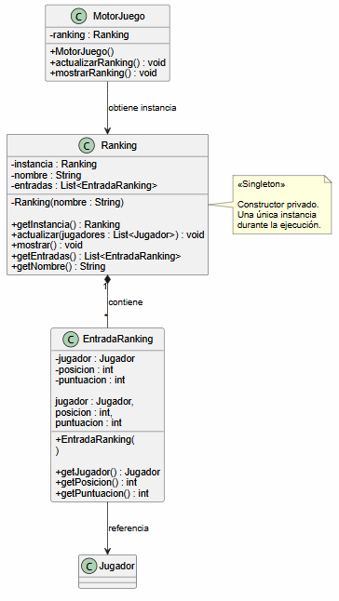

Implementación del patrón Singleton

- Atributo estático instancia.

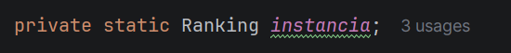

- Constructor privado.
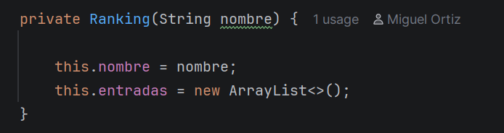

- Método getInstancia().
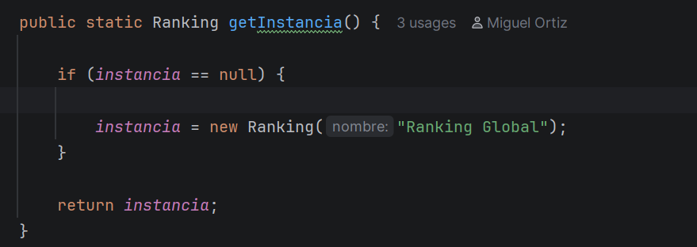

Uso del Singleton en el sistema

En el proyecto, la instancia única de Ranking es utilizada por la clase MotorJuego. Durante la construcción del motor, se obtiene la instancia del ranking mediante el método Ranking.getInstancia():
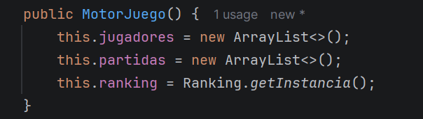
De esta manera, MotorJuego no crea directamente un nuevo objeto Ranking, sino que obtiene la instancia administrada por el patrón Singleton. Esto garantiza que el ranking utilizado por el motor corresponda al Ranking Global único definido para el prototipo.
Además, esta instancia se utiliza posteriormente para actualizar y mostrar la información del ranking:
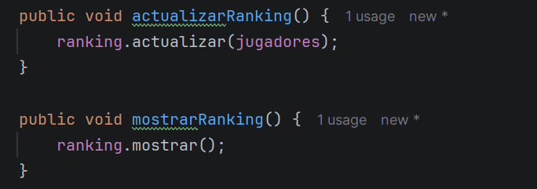

Prueba de Implementación:

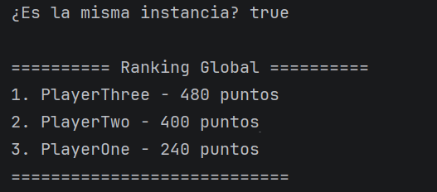

Patron de Diseño Factory Method
Problema que busca solucionar
En el motor de juegos existen diferentes tipos de recompensas que pueden recibir los jugadores, como monedas, experiencia e ítems. Si la clase encargada de gestionar las partidas tuviera que crear directamente cada uno de estos tipos mediante instrucciones new, tendría que conocer las clases concretas de todas las recompensas.
Esto aumentaría el acoplamiento entre el motor y las clases de recompensa y dificultaría la incorporación de nuevos tipos de recompensas.
Para solucionar este problema se utiliza el patrón Factory Method, delegando la creación de las recompensas a clases creadoras especializadas.
Aplicación del Patron en el proyecto:
En el proyecto Motor de Juegos Multijugador, el patrón Factory Method se aplica al sistema de recompensas, debido a que el motor puede generar diferentes tipos de recompensas para los jugadores, como monedas, experiencia e ítems.
Para implementar este patrón se creó una clase abstracta denominada CreadorRecompensa, que define el método crearRecompensa(). Este método establece cómo se solicitará la creación de una recompensa, pero deja que las clases creadoras concretas determinen qué tipo de recompensa será creada.
La estructura implementada en el proyecto es:

Diagrama UML Factory Method:
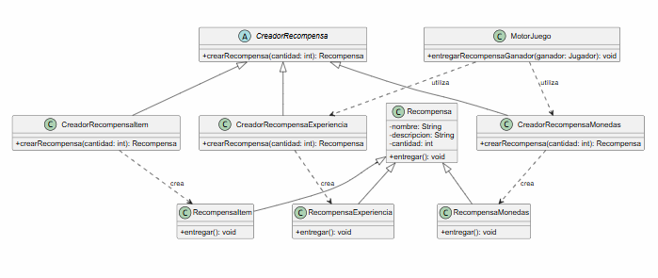

La clase CreadorRecompensa funciona como creador general:
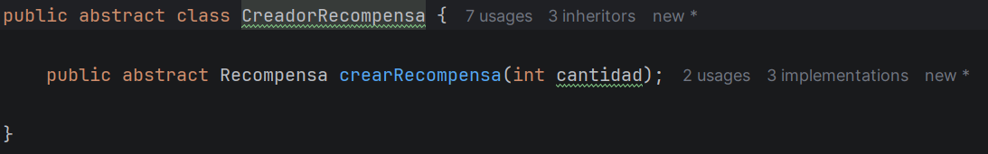
A partir de ella, cada creador concreto implementa el método para generar un tipo específico de recompensa. Por ejemplo, CreadorRecompensaMonedas crea objetos de tipo RecompensaMonedas.
En el MotorJuego, este patrón se utiliza cuando finaliza una partida y se debe entregar una recompensa al jugador ganador. El motor solicita la creación de la recompensa mediante el creador correspondiente:
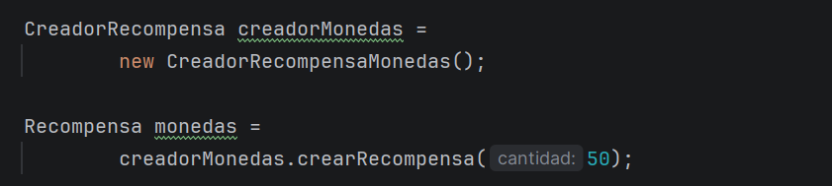
Posteriormente, la recompensa creada se entrega al jugador:
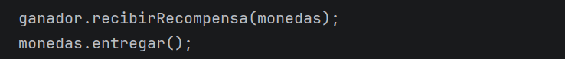
De esta manera, el Factory Method separa la creación de las recompensas de la lógica principal del motor de juegos. MotorJuego se encarga de gestionar la partida y determinar cuándo corresponde entregar una recompensa, mientras que las clases creadoras se encargan de determinar qué objeto concreto debe ser creado.

Prueba de Implementación:
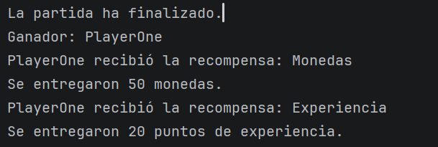

Patron de Diseño Abstract Factory

Problema que busca solucionar: En el motor de juegos multijugador se manejan diferentes modalidades de partidas, como las partidas casuales y competitivas. Cada modalidad puede tener sus propias reglas y tipos de recompensas. Si el MotorJuego se encargara directamente de crear cada una de estas clases, tendría que conocer todas las implementaciones concretas, aumentando el acoplamiento del sistema y haciendo más difícil agregar nuevas modalidades en el futuro.

El problema consiste entonces en organizar la creación de objetos relacionados que pertenecen a una misma modalidad de juego, manteniendo separada esta responsabilidad de la lógica principal del motor. Para solucionar esta situación se aplica el patrón Abstract Factory, que permite crear familias de objetos relacionados mediante una interfaz común.

Aplicación del Patron en el Proyecto:

Diagrama UML Abstract Factory
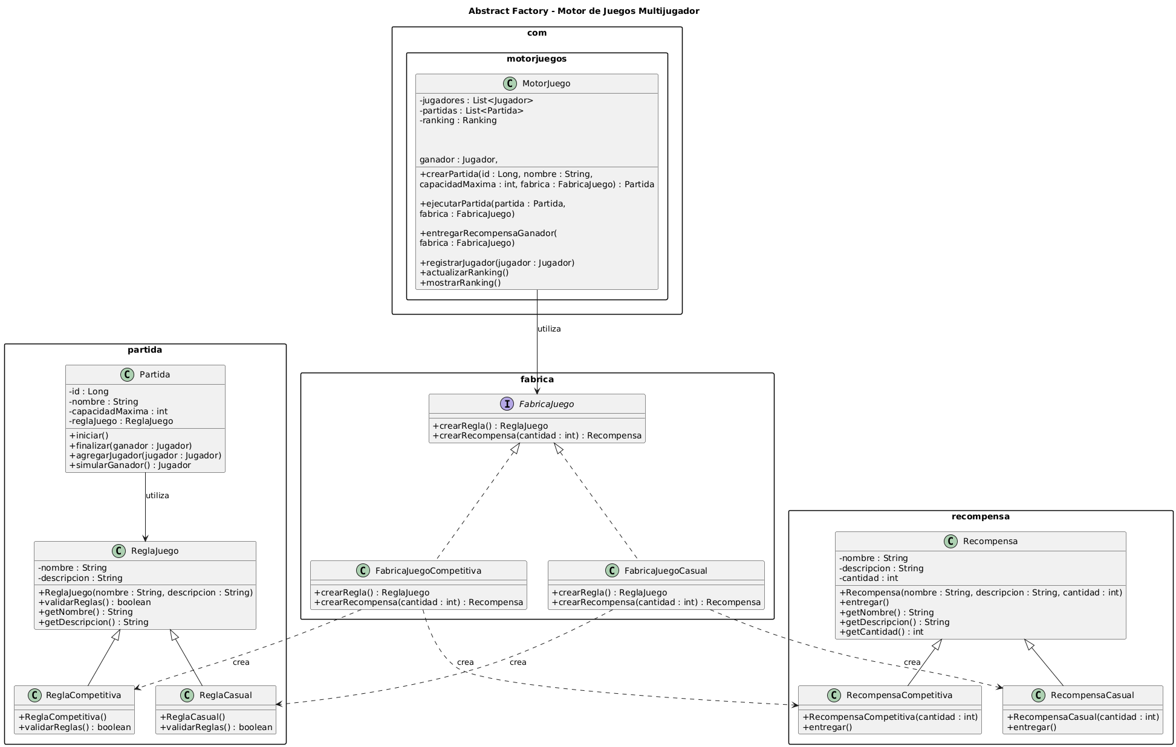

En el proyecto, el patrón Abstract Factory se aplica para crear familias de productos relacionadas con las modalidades de juego. Se definieron dos fábricas concretas: FabricaJuegoCasual y FabricaJuegoCompetitiva.
La interfaz FabricaJuego establece los métodos crearRegla() y crearRecompensa(). La fábrica casual utiliza estos métodos para crear ReglaCasual y RecompensaCasual, mientras que la fábrica competitiva crea ReglaCompetitiva y RecompensaCompetitiva.
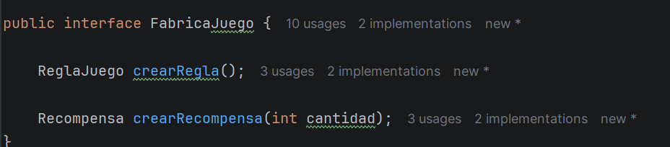
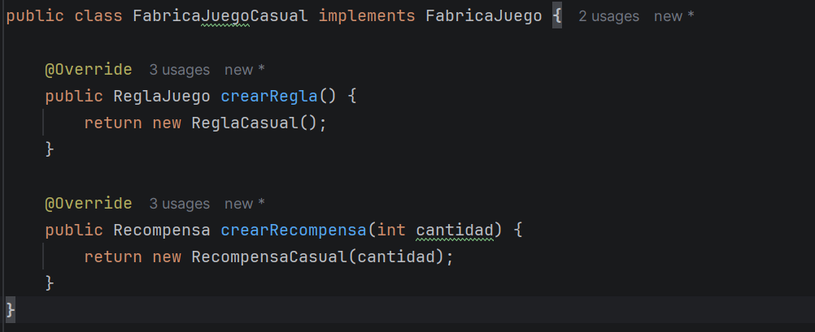
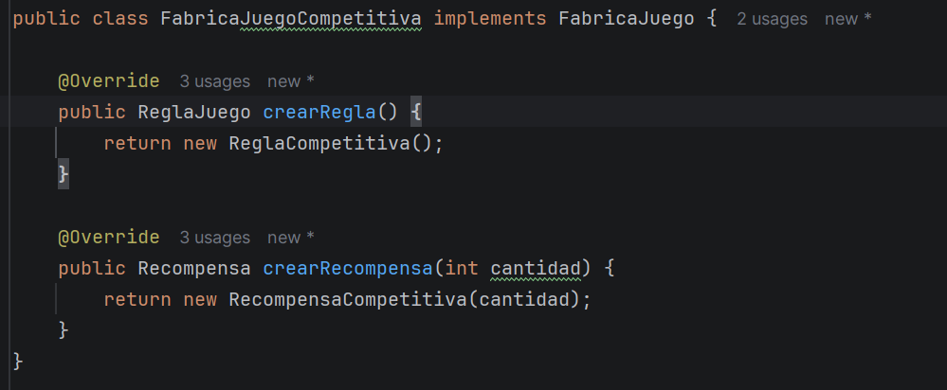

El MotorJuego utiliza la interfaz FabricaJuego para crear las partidas y obtener los productos correspondientes sin depender directamente de las clases concretas. De esta manera, una partida casual recibe sus reglas y recompensas casuales, mientras que una partida competitiva recibe sus propias reglas y recompensas.
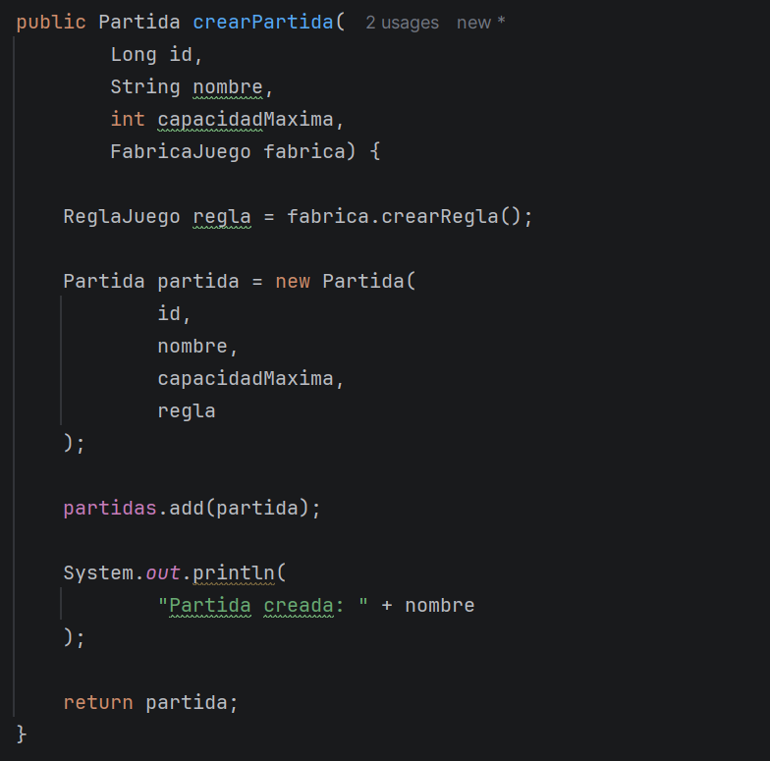

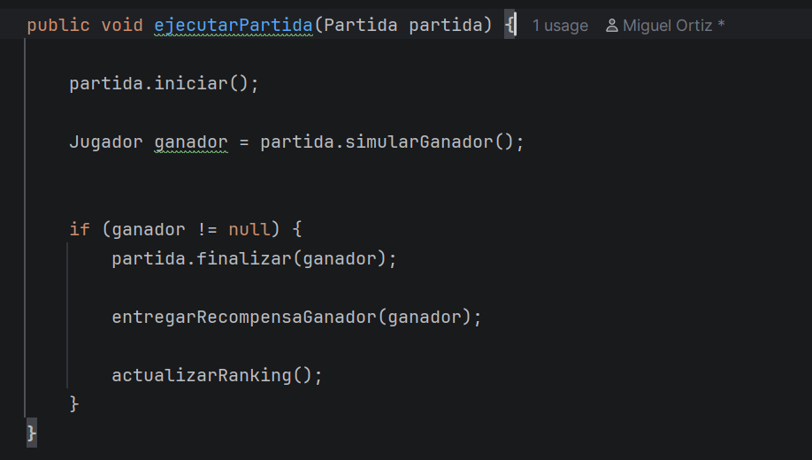

Esta implementación permite mantener relacionadas las características de cada modalidad y facilita la incorporación de nuevas familias de productos en el futuro sin modificar significativamente la lógica principal del motor.

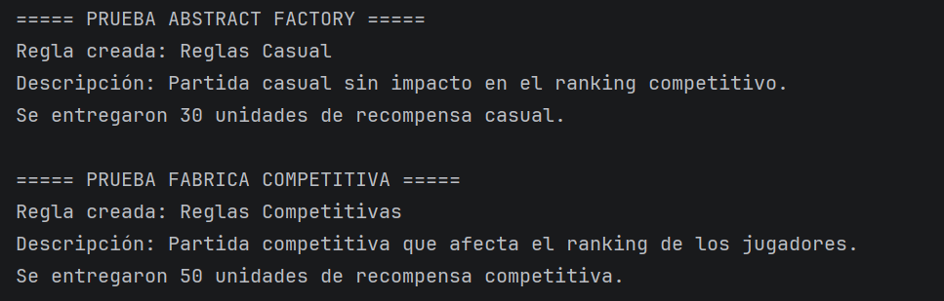

Patron de Diseño Builder

Builder busca solucionar la dificultad de construir objetos que requieren varios parámetros o configuraciones. Cuando un objeto tiene muchos atributos, utilizar directamente un constructor puede producir llamadas poco claras y difíciles de mantener, especialmente cuando existen diferentes combinaciones de configuración.
El patrón separa la construcción del objeto de su funcionamiento, permitiendo establecer sus características de manera progresiva. De esta forma, se obtiene un código más organizado y se facilita la incorporación de nuevas opciones de configuración sin modificar constantemente la forma en que se crea el objeto.

Implementacion en nuestro proyecto:
En nuestro proyecto, el patrón Builder se implementó para facilitar la construcción de objetos de tipo Partida, ya que estos requieren varios atributos como el identificador, nombre, capacidad máxima y regla de juego. Para esto se creó la clase PartidaBuilder, que contiene métodos como setId(), setNombre(), setCapacidadMaxima() y setReglaJuego(), permitiendo configurar la partida de forma progresiva. Finalmente, el método build(), utiliza los valores configurados para crear una instancia de Partida. Además, se integró el Builder en MotorJuego mediante el método crearPartidaConBuilder(), permitiendo que el motor utilice el Builder para construir y registrar las partidas. De esta manera, se separa el proceso de construcción de la partida de su funcionamiento interno, manteniendo una estructura más organizada y fácil de extender.

Diagrama UML
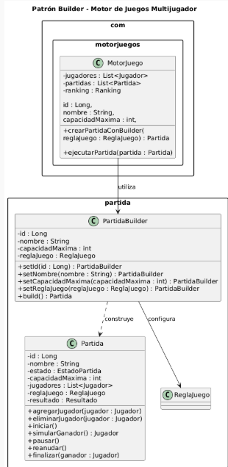

PartidaBuilder, cuya responsabilidad es encargarse de la construcción de los objetos Partida. Esta clase contiene los atributos necesarios para configurar una partida, como el identificador, nombre, capacidad máxima y regla de juego. Mediante diferentes métodos set se permite establecer cada uno de estos valores de forma progresiva, y posteriormente el método build() utiliza la configuración establecida para crear la instancia final de Partida.
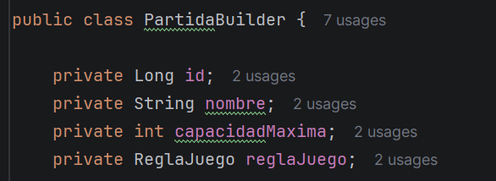
La clase PartidaBuilder utiliza métodos encadenados para facilitar la configuración del objeto. Cada método recibe un valor, lo asigna al atributo correspondiente y devuelve la misma instancia del Builder. Esto permite construir una partida de forma clara y ordenada, evitando tener que proporcionar todos los parámetros directamente en una única llamada al constructor.

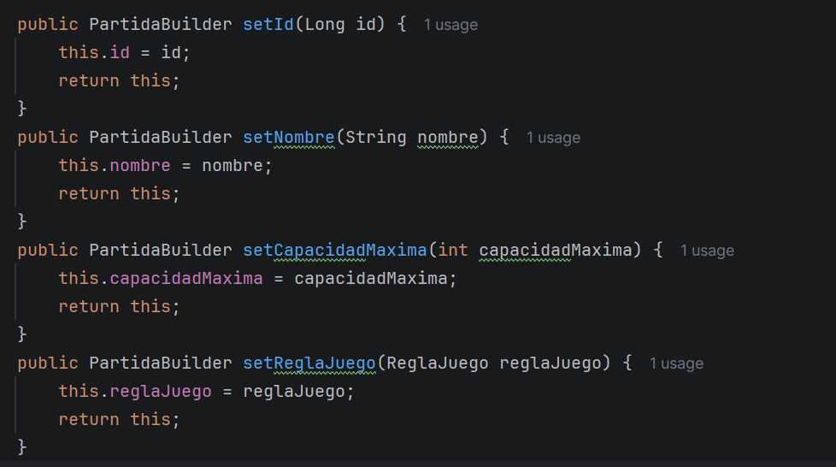
El método build() representa la etapa final de la construcción. Después de configurar los atributos necesarios, este método crea y devuelve una nueva instancia de Partida, utilizando los valores almacenados dentro del Builder. De esta manera, el proceso de construcción queda separado de la lógica interna que maneja el funcionamiento de una partida.
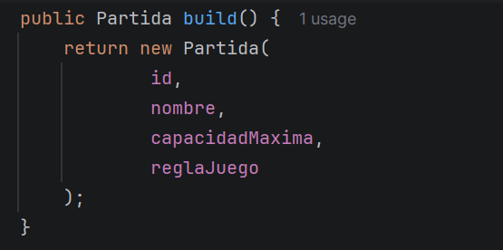
Para integrar el patrón con el motor, se agregó el método crearPartidaConBuilder() en la clase MotorJuego. Este método recibe los datos necesarios para la partida, crea un PartidaBuilder, configura sus atributos y finalmente utiliza build() para obtener la partida terminada. Una vez creada, la partida se agrega a la lista de partidas administradas por el motor.
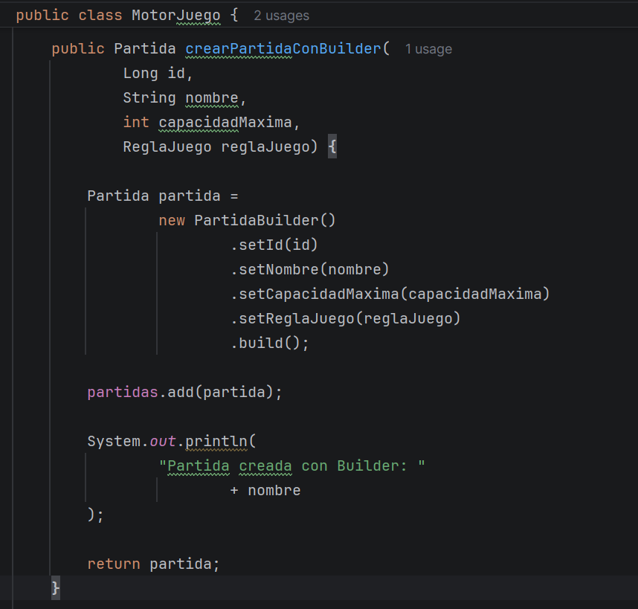
Finalmente, el Builder se utiliza desde Main para crear una partida y posteriormente ejecutar su funcionamiento normal. En este caso, la partida se configura mediante PartidaBuilder, se agregan los jugadores y se envía al método de ejecución del motor. Esto permite comprobar que el objeto construido mediante Builder no solamente se crea correctamente, sino que puede participar en el flujo normal del motor de juegos.
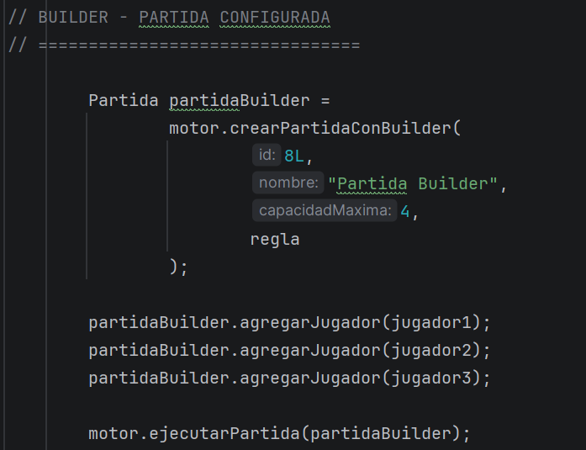
Prueba de Implementaciön:
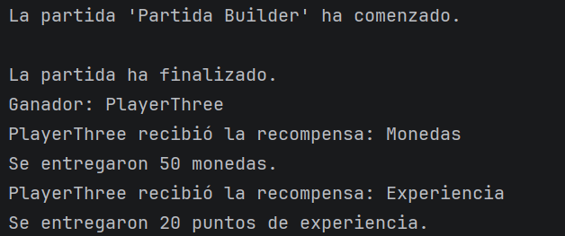
Patron de Diseño Prototype
El patrón Prototype es un patrón de diseño creacional que permite crear nuevos objetos a partir de la copia o clonación de un objeto existente, llamado prototipo. En lugar de construir cada objeto desde cero, se utiliza una instancia previamente configurada como modelo y se crea una nueva instancia basada en ella. Este patrón resulta útil cuando la creación de un objeto requiere varias configuraciones o cuando se desea reutilizar una estructura existente, facilitando la creación de nuevos objetos y reduciendo la necesidad de repetir procesos de configuración.

Implementación en nuestro Proyecto
En nuestro proyecto, el patrón Prototype se implementó en el módulo de comunidades para permitir la creación de nuevas comunidades a partir de una comunidad existente. Para esto se creó la interfaz Prototype, que define el método clonar(), y la clase Comunidad implementa dicha interfaz y contiene la lógica necesaria para generar una nueva instancia basada en la configuración de la comunidad original. Además, se agregó el método crearComunidadConPrototype() en MotorJuego, encargado de utilizar una comunidad como prototipo y crear su respectiva copia. Al realizar la prueba, la comunidad clonada conserva la configuración de la original, pero posee su propia lista de jugadores, demostrando que ambas comunidades son instancias independientes. De esta manera, el patrón permite reutilizar configuraciones de comunidades y facilita la creación de nuevas comunidades dentro del motor.

Diagrama UML

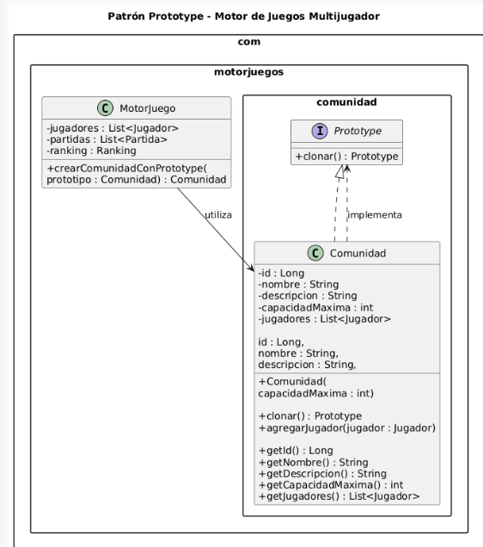

En el proyecto, el patrón Prototype se aplicó al módulo de comunidades con el objetivo de permitir la creación de nuevas comunidades a partir de una comunidad existente. Para implementar este patrón se creó la interfaz Prototype, la cual define el método clonar(). Esta interfaz establece la operación que permite generar una nueva instancia basada en un objeto existente.

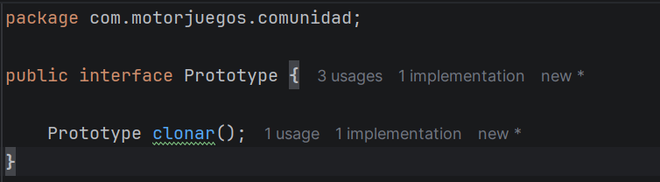

La clase Comunidad implementa la interfaz Prototype y contiene los atributos necesarios para representar una comunidad, como el identificador, nombre, descripción, capacidad máxima y lista de jugadores. Su método clonar() crea una nueva instancia de Comunidad utilizando la configuración de la comunidad original.
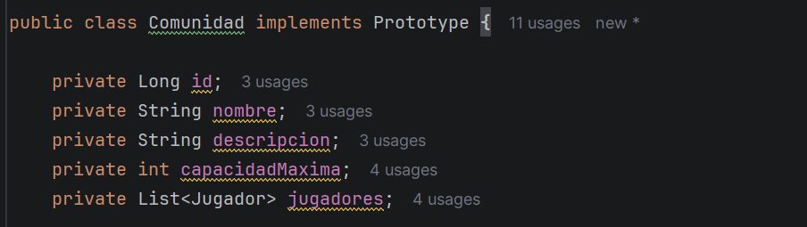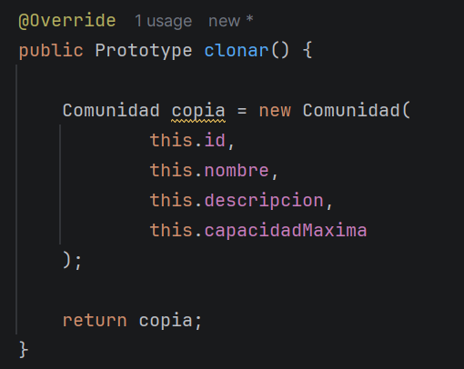

Para integrar el patrón con el funcionamiento general del sistema, se agregó el método crearComunidadConPrototype() en MotorJuego. Este método recibe una comunidad que funciona como prototipo, ejecuta su método clonar() y obtiene una nueva comunidad basada en la configuración de la original.
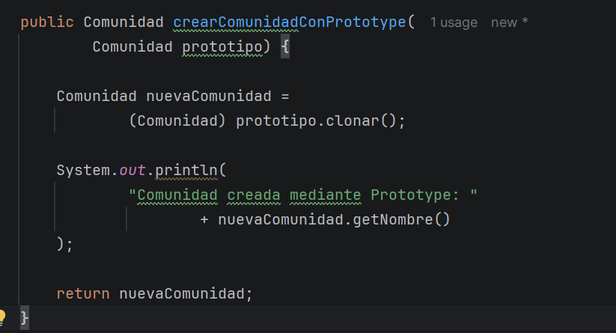

Finalmente, el patrón fue probado desde Main, donde se creó una comunidad original con dos jugadores y posteriormente se generó una comunidad clonada mediante MotorJuego. Después se agregó un tercer jugador únicamente a la comunidad clonada para comprobar que ambas comunidades fueran independientes.
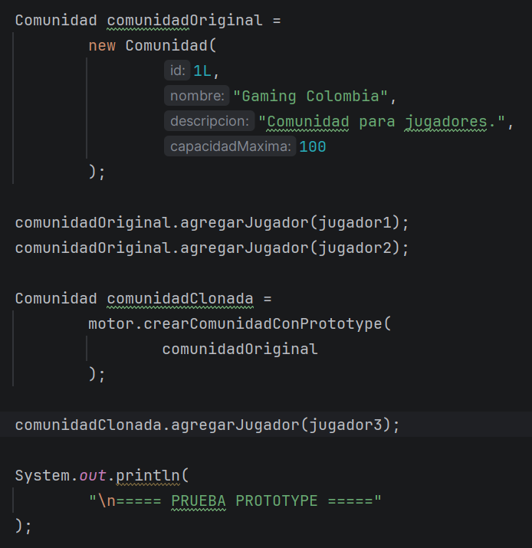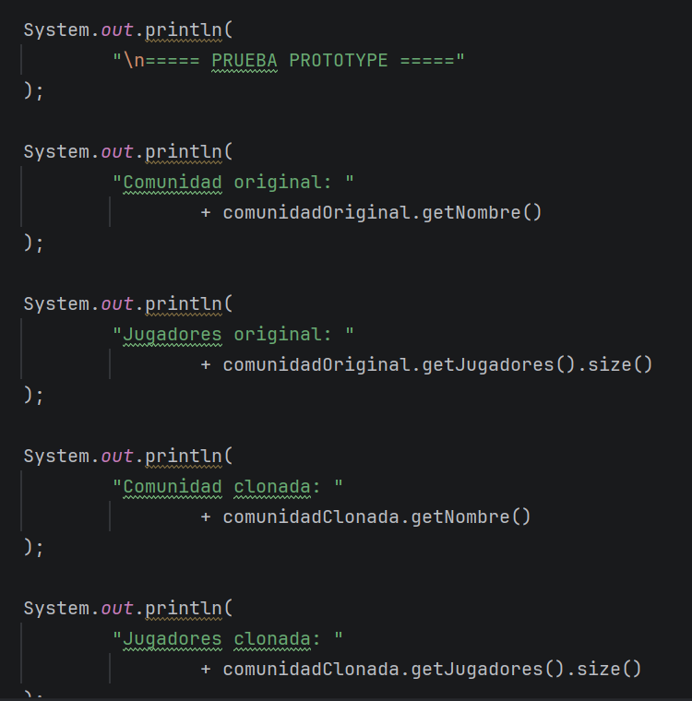

La ejecución del programa permitió comprobar el funcionamiento del patrón. La consola muestra que la comunidad original posee dos jugadores, mientras que la comunidad clonada posee inicialmente una configuración equivalente pero una lista de jugadores independiente. Al agregar un jugador al clon, este queda únicamente en la nueva comunidad. Además, la comparación entre ambas instancias devuelve false, demostrando que no se trata del mismo objeto.

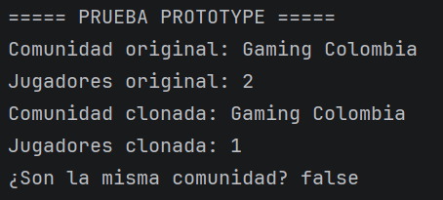

Patron de Diseño Adapter

El patrón Adapter es un patrón de diseño estructural que permite que dos componentes con interfaces diferentes puedan trabajar juntos. Su propósito principal es adaptar la interfaz de una clase existente para que pueda ser utilizada por otra parte del sistema sin necesidad de modificar su código original. De esta manera, ayuda a integrar servicios o componentes que fueron desarrollados con estructuras diferentes y mejora la flexibilidad y reutilización del sistema.

Implementacion en Nuestro Proyecto:
En nuestro proyecto, el patrón Adapter se implementó en el módulo de economía y microtransacciones, con el objetivo de integrar una pasarela de pago externa al motor de juegos. El motor utiliza la interfaz ProcesadorPago, que define el método procesarPago(), mientras que la clase PasarelaPagoExterna utiliza un método diferente llamado procesarTransaccion(). Para solucionar esta diferencia se creó la clase AdaptadorPago, que implementa ProcesadorPago y se encarga de convertir las llamadas del motor al formato requerido por la pasarela externa. De esta manera, MotorJuego puede realizar microtransacciones sin depender directamente de la estructura específica de la pasarela de pago.

Diagrana UML:
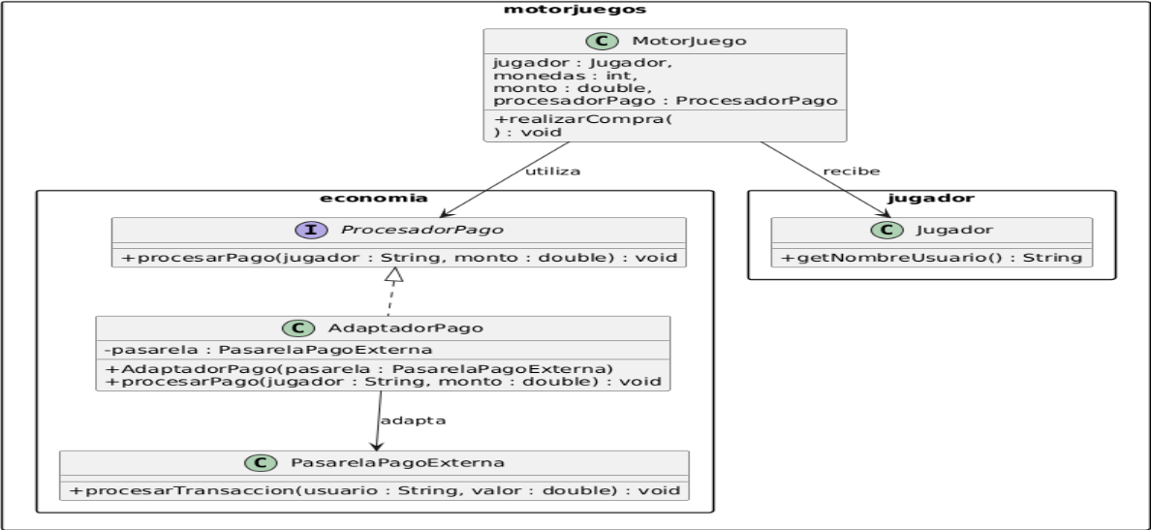

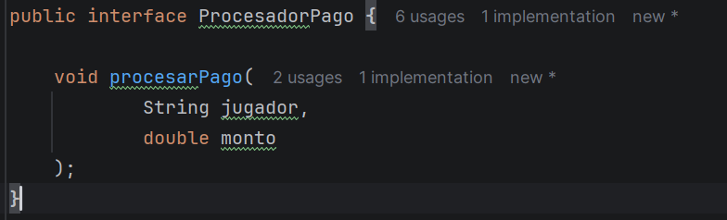 La implementación comienza con la interfaz ProcesadorPago, que representa la forma en que el motor de juegos espera realizar una operación de pago. Esta interfaz define el método procesarPago(), estableciendo una estructura común que puede ser utilizada por diferentes mecanismos de procesamiento de pagos.

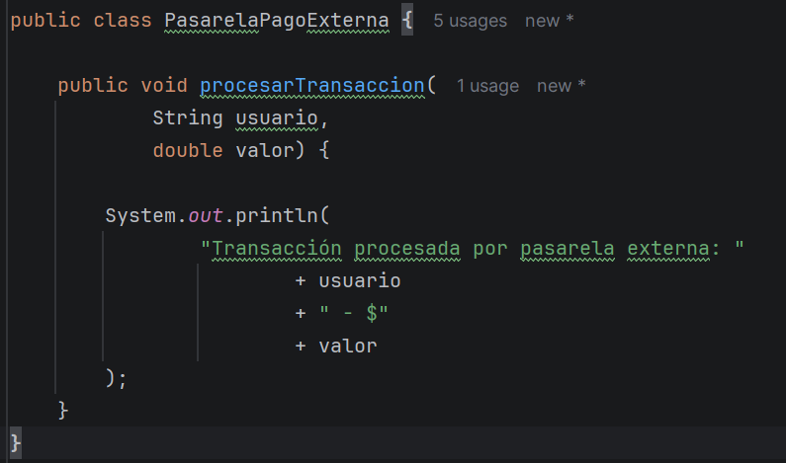
La clase PasarelaPagoExterna representa un servicio externo de procesamiento de pagos. Esta clase posee su propia interfaz y utiliza el método procesarTransaccion(), que tiene un nombre y parámetros diferentes a los definidos por ProcesadorPago. Esta diferencia representa la incompatibilidad que debe solucionar el patrón Adapter.

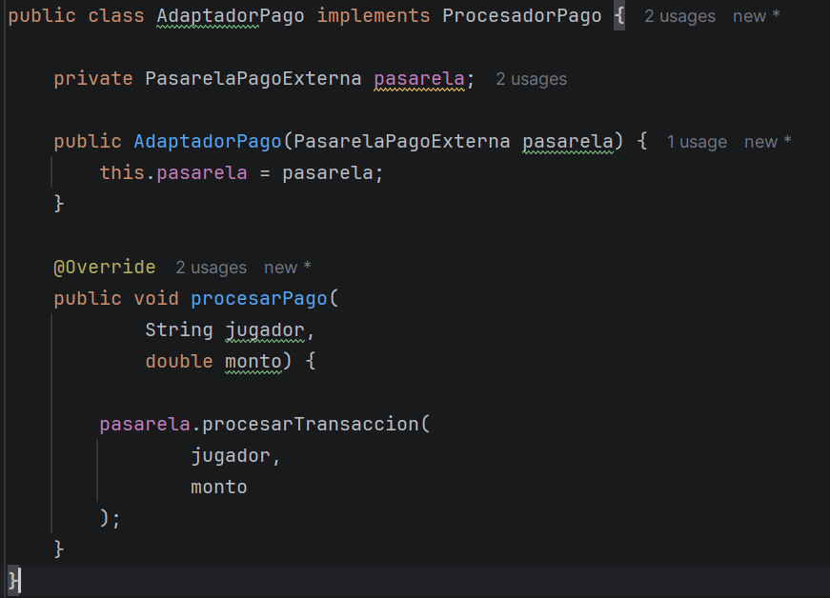
La clase AdaptadorPago constituye el elemento principal del patrón Adapter. Esta clase implementa la interfaz ProcesadorPago, que es la interfaz esperada por el motor, y mantiene una referencia a PasarelaPagoExterna. Cuando el motor solicita un pago mediante procesarPago(), el adaptador transforma esta solicitud y la dirige al método procesarTransaccion() de la pasarela externa. De esta forma, ambas clases pueden trabajar juntas sin modificar la implementación de la pasarela.

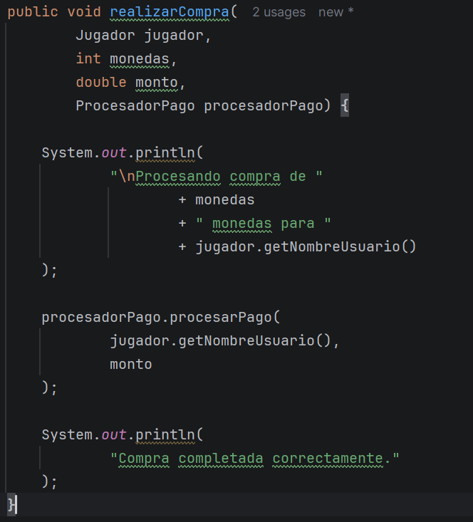
Finalmente, el patrón se integra con MotorJuego mediante el método realizarCompra(). El motor recibe un objeto de tipo ProcesadorPago, por lo que trabaja con la interfaz definida para el sistema y no directamente con la pasarela externa. Esto permite procesar microtransacciones de manera desacoplada, mientras que AdaptadorPago se encarga de realizar la comunicación con el servicio externo.

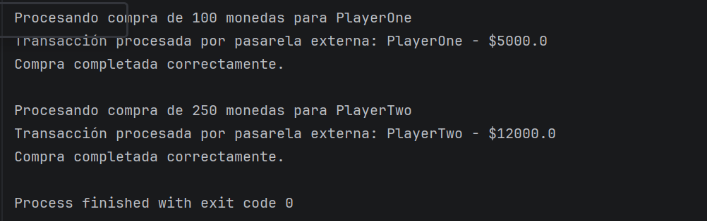

La prueba de funcionamiento demuestra que MotorJuego puede realizar una microtransacción utilizando la interfaz ProcesadorPago. La solicitud es recibida por AdaptadorPago y posteriormente enviada a PasarelaPagoExterna, donde se procesa la transacción. El resultado confirma que el adaptador permite integrar correctamente ambos componentes con interfaces diferentes.

Patron Bridge
El patrón Bridge es un patrón de diseño estructural que busca separar una abstracción de su implementación, permitiendo que ambas puedan evolucionar de manera independiente. Su propósito es reducir el acoplamiento entre diferentes partes del sistema y evitar que una clase tenga que manejar directamente todas las variaciones posibles de una funcionalidad. De esta manera, se facilita la extensión del sistema cuando aparecen nuevos tipos de objetos o nuevas formas de implementar una función.

Implementacion del Patron:
En nuestro proyecto, el patrón Bridge se implementó en el módulo de chat y comunicación. Se separó el tipo de mensaje que se desea enviar de la forma en que dicho mensaje es transmitido. Para representar la abstracción se creó la clase Mensaje, junto con sus especializaciones MensajeChat y MensajeSistema. Por otro lado, la interfaz CanalEnvio representa la implementación y cuenta con CanalChat y CanalConsola como implementaciones concretas. La clase Mensaje mantiene una referencia a CanalEnvio, permitiendo combinar diferentes tipos de mensajes con diferentes canales de envío sin modificar las clases existentes. De esta manera, el sistema puede ampliar los tipos de mensajes o agregar nuevos canales de comunicación de forma independiente.

Diagrama UML:
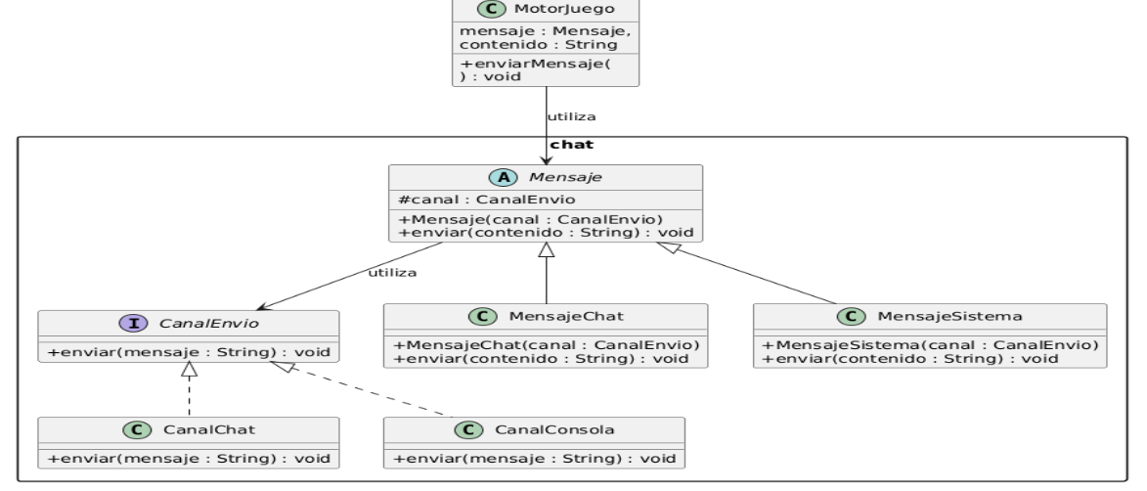

La interfaz CanalEnvio representa la implementación del patrón Bridge. Define la operación común enviar(), que permite establecer una forma general de transmisión de mensajes. Las diferentes formas de comunicación pueden implementar esta interfaz sin modificar la abstracción de los mensajes.
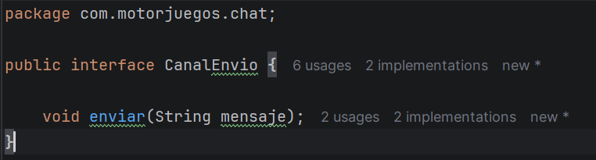

Las clases CanalChat y CanalConsola son implementaciones concretas de CanalEnvio. Cada una define cómo se realiza el envío del mensaje. Esta separación permite incorporar nuevos canales de comunicación sin necesidad de modificar los diferentes tipos de mensajes existentes.
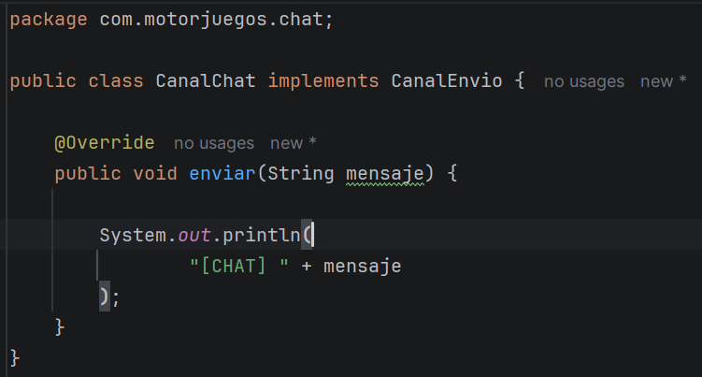
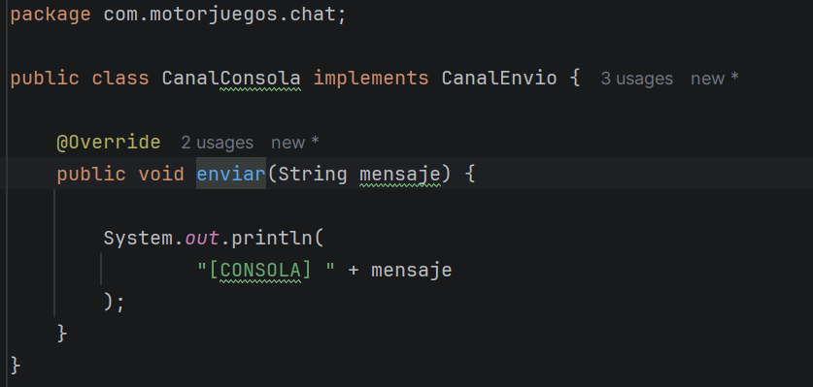

La clase abstracta Mensaje representa la abstracción principal del patrón Bridge. Esta clase mantiene una referencia a CanalEnvio, estableciendo el vínculo entre el tipo de mensaje y el mecanismo utilizado para enviarlo. Al recibir el canal mediante el constructor, la abstracción puede utilizar diferentes implementaciones sin depender directamente de una clase concreta.
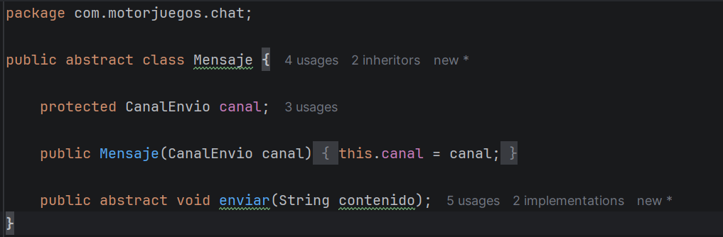
Las clases MensajeChat y MensajeSistema representan diferentes tipos de mensajes dentro del motor. Ambas heredan de Mensaje y utilizan el canal proporcionado por la abstracción para realizar el envío. Esto permite mantener independientes los tipos de mensajes de los canales disponibles.
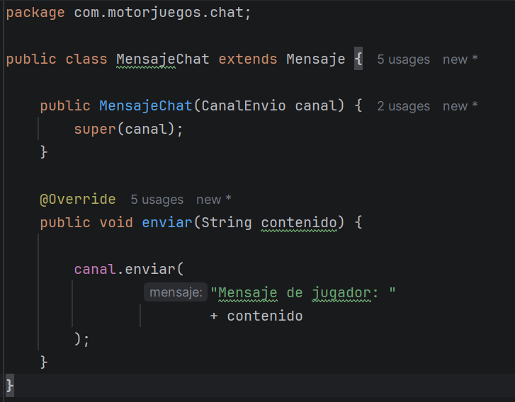
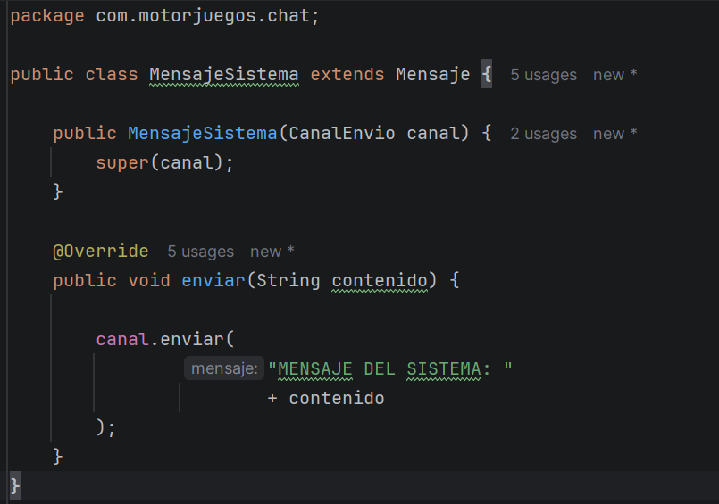

El patrón Bridge se integra al MotorJuego mediante el método enviarMensaje(). El motor recibe un objeto de tipo Mensaje y solicita el envío del contenido sin conocer directamente el canal utilizado. Esto mantiene desacoplada la lógica principal del motor respecto a las diferentes formas de comunicación.
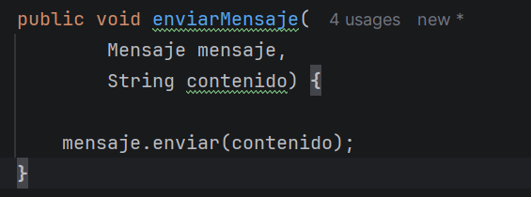

La prueba demuestra que diferentes tipos de mensajes pueden utilizar distintos canales de comunicación. En la ejecución se utilizan mensajes de jugador y mensajes del sistema, enviados tanto mediante el canal de chat como mediante la consola. Esto evidencia que las dos partes del patrón pueden combinarse de manera independiente.

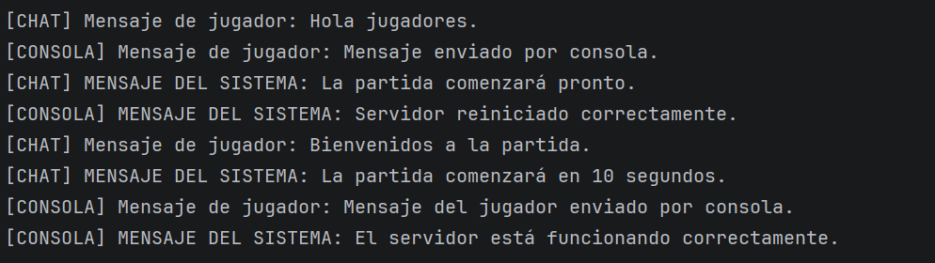

Patron Composite
¿Qué es el patrón de diseño Composite?
El patrón Composite es un patrón de diseño estructural que permite representar objetos individuales y grupos de objetos mediante una misma interfaz. Su propósito principal es facilitar el manejo de estructuras jerárquicas, permitiendo tratar un elemento individual y un conjunto de elementos de manera uniforme. De esta forma, se reduce la complejidad al trabajar con estructuras compuestas y se facilita la creación de grupos que pueden contener otros grupos.
¿Qué busca mejorar?
Composite busca mejorar la organización y el manejo de estructuras que presentan relaciones jerárquicas. Sin este patrón, el sistema tendría que diferenciar constantemente entre objetos individuales y grupos de objetos, aumentando la complejidad de la lógica. Al utilizar una interfaz común, tanto los elementos individuales como los grupos pueden ser tratados de manera uniforme, facilitando además la incorporación de nuevos tipos de componentes.
Implementación en el Motor de Juegos Multijugador
En nuestro proyecto, el patrón Composite se implementó en el módulo de comunidades, con el propósito de representar grupos de jugadores y comunidades que pueden contener otros grupos. Para esto se creó la interfaz ComponenteComunidad, que define las operaciones comunes de los elementos de la estructura. La clase JugadorComunidad representa un elemento individual, mientras que GrupoComunidad representa un elemento compuesto capaz de contener jugadores y otros grupos. De esta manera, una comunidad puede organizarse jerárquicamente, por ejemplo, una comunidad principal puede contener jugadores y subcomunidades relacionadas con diferentes torneos o actividades.

Diagrama UML:
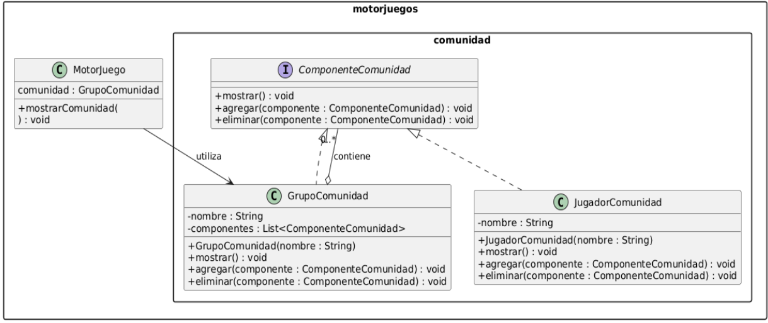

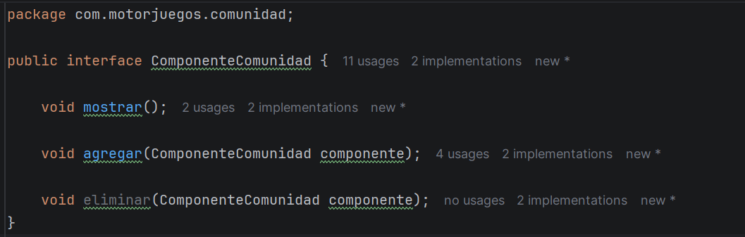
La interfaz ComponenteComunidad establece las operaciones comunes que pueden realizar tanto los elementos individuales como los grupos. Los métodos mostrar(), agregar() y eliminar() permiten manejar los diferentes componentes de la estructura de comunidades mediante una interfaz común.

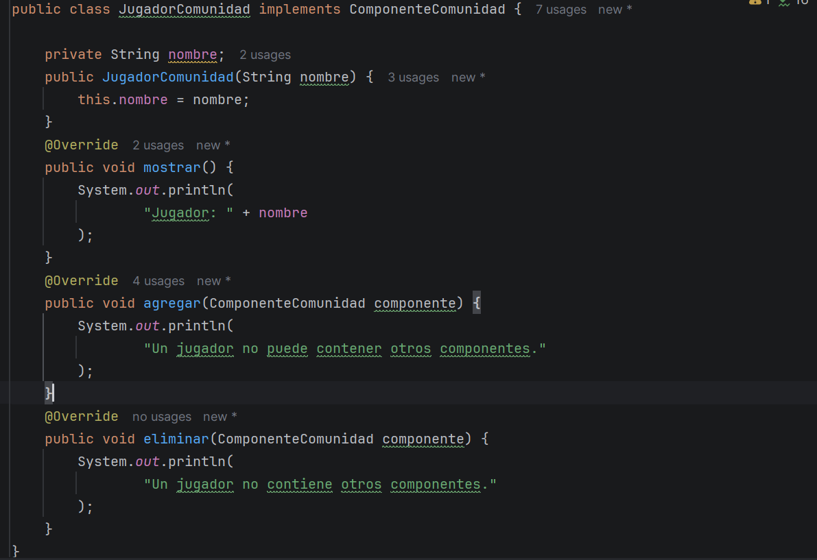
La clase JugadorComunidad representa el elemento individual o hoja dentro del patrón Composite. Implementa ComponenteComunidad y permite representar a un jugador dentro de la estructura. Al ser un elemento individual, no puede contener otros componentes, por lo que las operaciones agregar() y eliminar() no modifican su estructura interna.

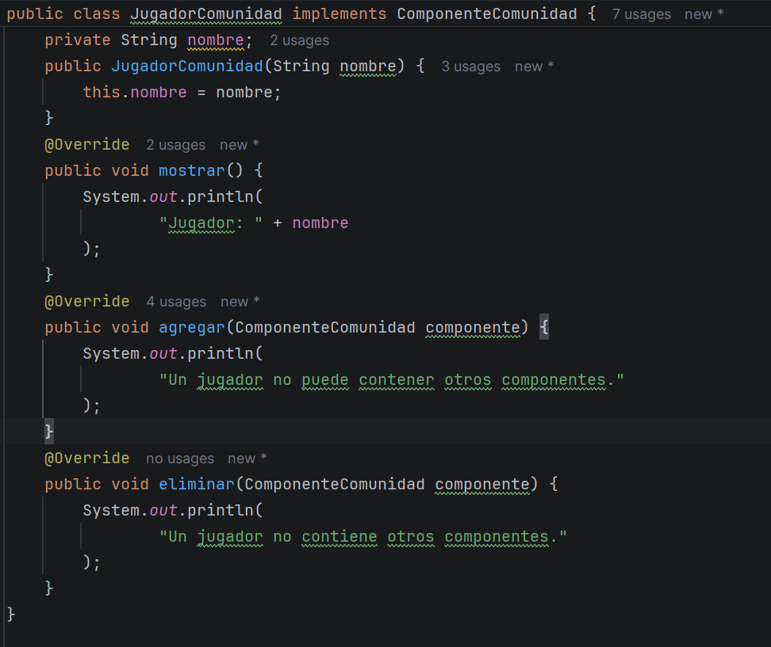

La clase JugadorComunidad representa el elemento individual o hoja dentro del patrón Composite. Implementa ComponenteComunidad y permite representar a un jugador dentro de la estructura. Al ser un elemento individual, no puede contener otros componentes, por lo que las operaciones agregar() y eliminar() no modifican su estructura interna.

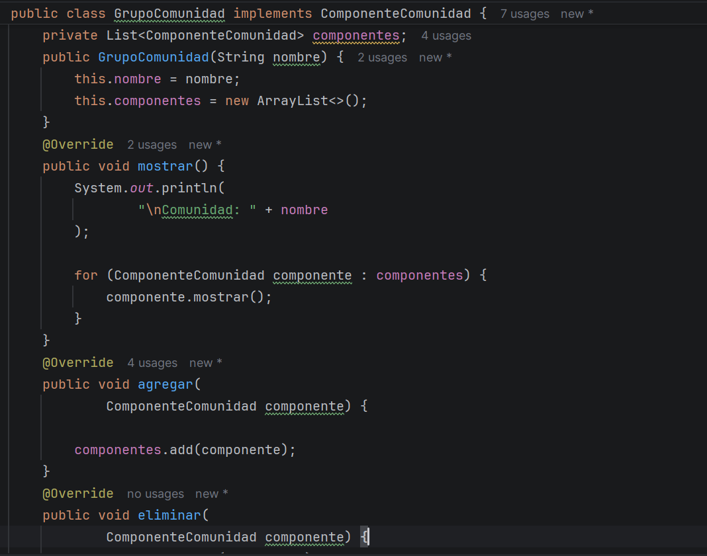
La clase GrupoComunidad representa el elemento compuesto del patrón. Esta clase mantiene una lista de objetos de tipo ComponenteComunidad, lo que permite almacenar tanto jugadores individuales como otros grupos. Gracias a esta estructura, una comunidad puede contener diferentes niveles de organización y formar una jerarquía de comunidades y jugadores.

Patron Decorator
¿Qué es el patrón de diseño Decorator?
El patrón Decorator es un patrón de diseño estructural que permite agregar nuevas funcionalidades o comportamientos a un objeto de manera dinámica, sin modificar directamente su clase original. Para lograrlo, el objeto original es envuelto por uno o varios objetos decoradores que agregan responsabilidades adicionales.
Este patrón permite extender las capacidades de un objeto de forma flexible, evitando crear una gran cantidad de subclases para representar todas las posibles combinaciones de funcionalidades.
¿Qué busca mejorar?
Decorator busca mejorar la flexibilidad y extensibilidad del sistema, permitiendo agregar características adicionales a un objeto sin modificar su implementación original.
Sin este patrón, sería necesario crear diferentes clases para representar cada combinación posible de funcionalidades. Por ejemplo, podrían existir clases como RecompensaConExperiencia, RecompensaConItem, RecompensaConExperienciaYItem, entre otras. Esto aumentaría la cantidad de clases y dificultaría el mantenimiento.
Con Decorator, una recompensa puede recibir funcionalidades adicionales de manera independiente y, además, los decoradores pueden combinarse entre sí.
Implementación en el Motor de Juegos Multijugador
En nuestro proyecto, el patrón Decorator se implementó en el módulo de recompensas. El objetivo es permitir que una recompensa básica pueda recibir beneficios adicionales sin modificar directamente la clase Recompensa.
La clase Recompensa representa la recompensa base del sistema. Sobre esta se creó la clase abstracta RecompensaDecorator, que permite envolver una recompensa existente y agregarle un comportamiento adicional.
A partir de este decorador se implementaron RecompensaBonoExperiencia y RecompensaBonoEspecial. La primera agrega experiencia adicional a la recompensa, mientras que la segunda permite añadir un beneficio especial.
De esta manera, una misma recompensa puede mantenerse como objeto base y recibir diferentes funcionalidades según las necesidades del juego.
Aplicación del patrón
La clase Recompensa contiene los datos principales de una recompensa, como su nombre, descripción y cantidad. Además, posee el método entregar(), encargado de realizar la entrega de la recompensa.
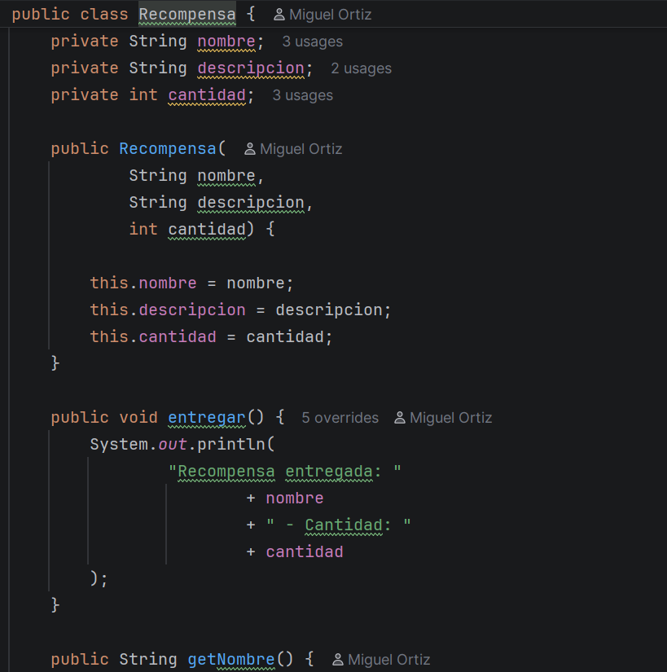

La clase RecompensaDecorator constituye el elemento principal del patrón. Esta clase mantiene una referencia hacia una instancia de Recompensa y define el método entregar(), permitiendo que las clases decoradoras puedan ampliar el comportamiento de la recompensa original.
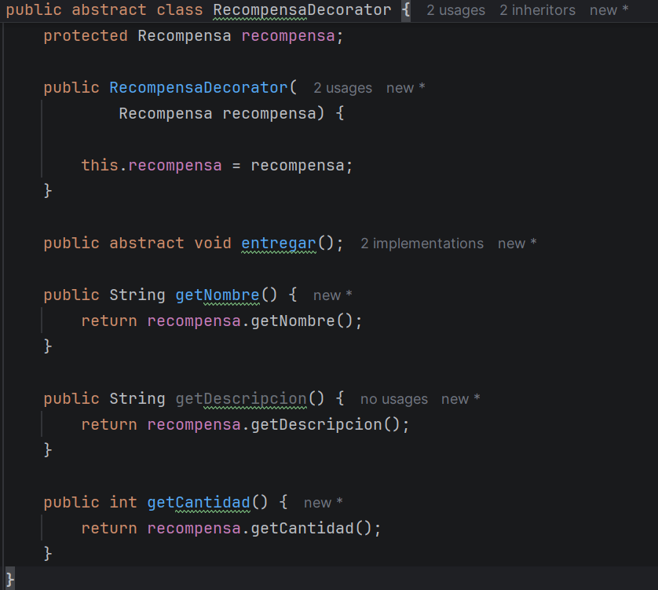
La clase RecompensaBonoExperiencia extiende RecompensaDecorator y agrega una cantidad de experiencia adicional. Al ejecutar entregar(), primero se entrega la recompensa original y posteriormente se muestra el bono de experiencia.
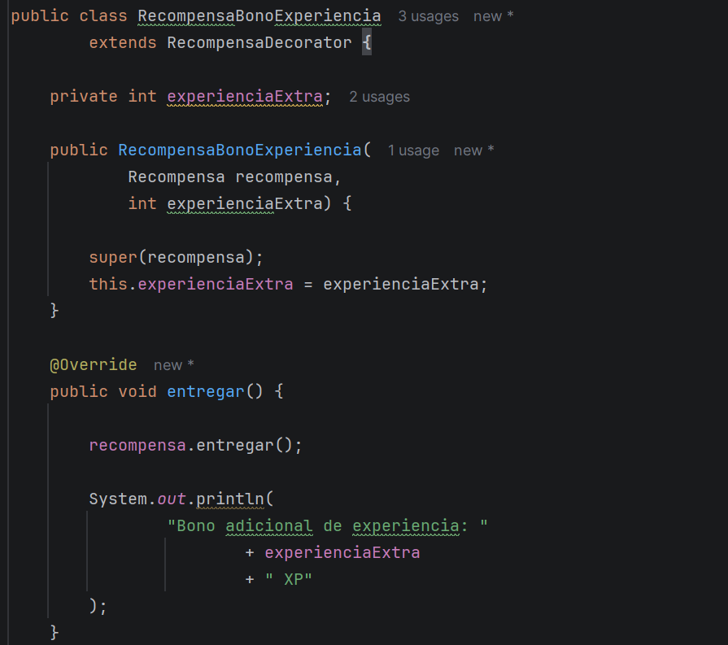
La clase RecompensaBonoEspecial funciona de manera similar, pero agrega un beneficio especial a la recompensa. Esto demuestra que pueden existir diferentes decoradores que amplían el comportamiento del mismo objeto base.
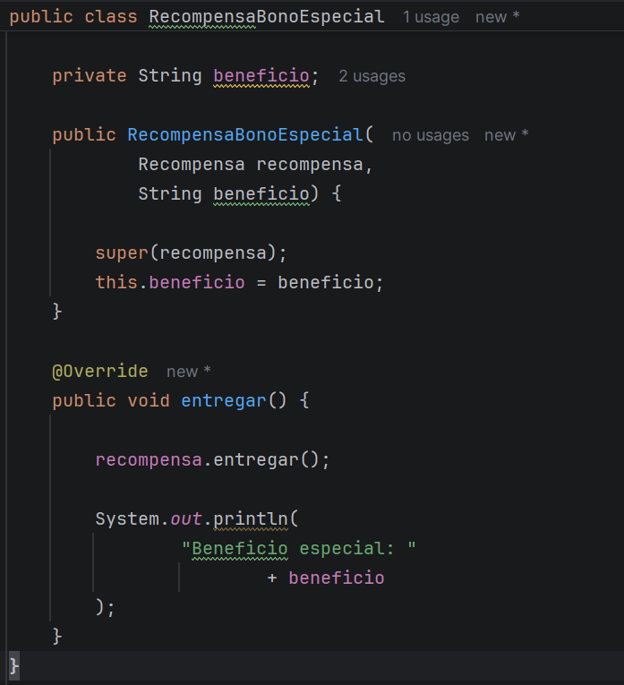

Combinación de decoradores
Una de las principales ventajas de Decorator es que los decoradores pueden combinarse. En el proyecto, primero se crea una recompensa básica de monedas:
Recompensa recompensaBase =
new Recompensa(
"Monedas",
"Recompensa por ganar una partida.",
50
);
Posteriormente se agrega un bono de experiencia:
RecompensaBonoExperiencia recompensaConXP =
new RecompensaBonoExperiencia(
recompensaBase,
20
);
Finalmente, se puede agregar un beneficio especial sobre la recompensa que ya posee el bono de experiencia:
RecompensaBonoEspecial recompensaCompleta =
new RecompensaBonoEspecial(
recompensaConXP,
"Objeto especial"
);
Esto permite construir dinámicamente una recompensa con diferentes características sin modificar la clase Recompensa.
Integración con MotorJuego
El MotorJuego utiliza una referencia de tipo RecompensaDecorator para entregar una recompensa decorada:
public void entregarRecompensaDecorada(
RecompensaDecorator recompensa) {

recompensa.entregar();
}
Esta implementación permite que el motor trabaje con cualquier recompensa que haya sido decorada, manteniendo separada la lógica principal del motor de los diferentes beneficios adicionales.

Diagrama UML
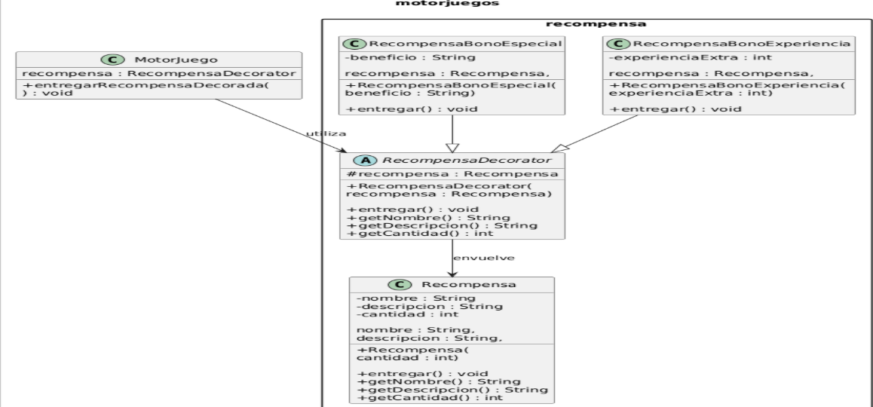

Patron Fecade
El patrón Facade, perteneciente a los patrones estructurales, proporciona una interfaz simplificada para interactuar con un conjunto de clases y subsistemas. Su propósito es reducir la complejidad que percibe el cliente y facilitar el uso de funcionalidades que internamente dependen de diferentes componentes.

En el Motor de Juegos Multijugador, la clase MotorJuegoFacade actúa como intermediaria entre el cliente y la clase principal MotorJuego. A través de ella se pueden realizar operaciones que involucran partidas, jugadores, rankings, pagos, comunidades y mensajería.

La fachada no reemplaza las clases existentes ni elimina sus responsabilidades; únicamente centraliza el acceso a sus funcionalidades más relevantes.

Implementación en el proyecto
La implementación se realizó mediante el paquete:
com.motorjuegos.facade
Dentro de este paquete se creó la clase MotorJuegoFacade, que recibe una instancia de MotorJuego mediante su constructor y expone métodos simplificados para realizar las siguientes operaciones:

Método | Función
registrarJugador() | Registra un jugador en el motor.
iniciarPartida() | Crea e inicia una partida usando reglas o una fábrica de juegos.
mostrarRanking() | Actualiza y muestra el ranking global.
comprarMonedas() | Gestiona la compra mediante el procesador de pagos.
notificar() | Envía mensajes a través del subsistema de chat.
mostrarComunidad() | Permite mostrar la información de una comunidad.

La fachada reutiliza funcionalidades ya implementadas, incluyendo los patrones Abstract Factory y Adapter. De esta forma, se integra con la arquitectura existente sin necesidad de reescribir los componentes internos.

Diagrama UML
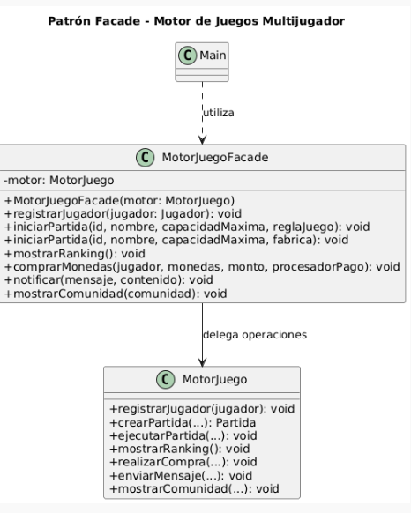

La clase MotorJuegoFacade es el componente central de la implementación. Su responsabilidad es ofrecer métodos de acceso simplificados a las operaciones del motor de juegos.
El código utiliza un atributo privado:

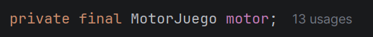

Este atributo mantiene una referencia al objeto MotorJuego al que la fachada delega las operaciones. La palabra private restringe el acceso directo al atributo, mientras que final impide reasignar esa referencia después de inicializarla.

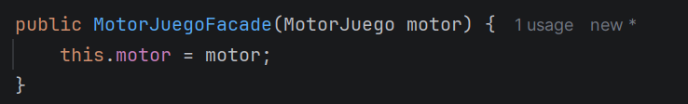

El constructor recibe una instancia del motor y la guarda para utilizarla posteriormente. Así, la fachada no necesita crear por su cuenta otro motor de juegos.

Método registrarJugador()
Este método permite registrar un jugador a través de la fachada:
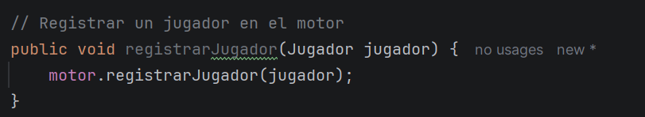
Recibe un objeto de tipo Jugador y delega la operación al método registrarJugador() de MotorJuego.
La ventaja es que el código cliente utiliza una interfaz simplificada sin tener que acceder directamente al motor.

Método iniciarPartida()
La fachada ofrece dos versiones del método iniciarPartida(). Esta sobrecarga permite crear partidas utilizando diferentes mecanismos de configuración.
La primera versión recibe una regla de juego:
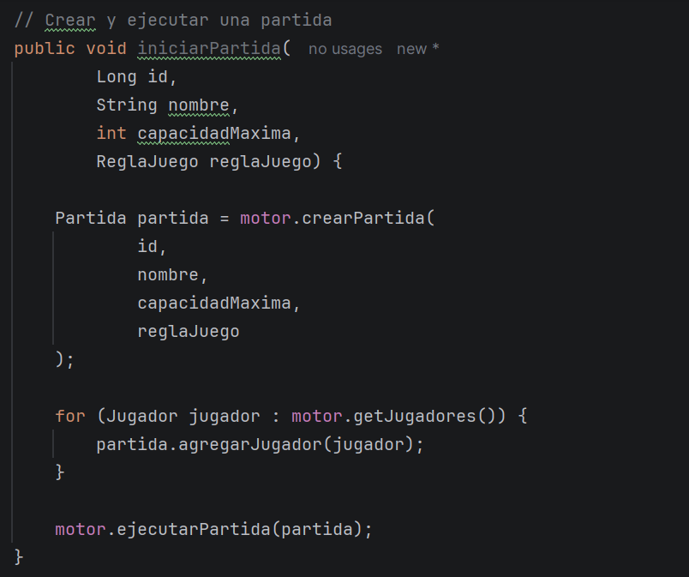
El método solicita al motor la creación de una partida, incorpora los jugadores registrados y ejecuta la partida.
La segunda versión recibe una fábrica de juegos (FabricaJuego) en lugar de una regla directa. De esta manera, también se pueden utilizar las fábricas implementadas mediante el patrón Abstract Factory.

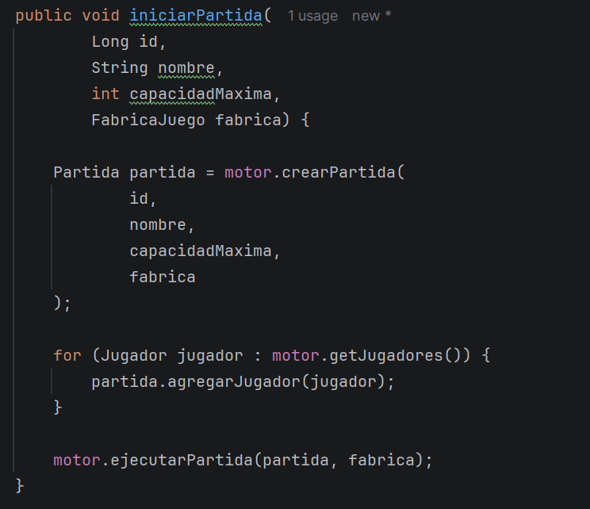

Método mostrarRanking()
Este método agrupa dos operaciones: primero actualiza la información del ranking y después solicita su visualización.
El cliente solo necesita invocar un método de la fachada, sin preocuparse por el orden de las operaciones internas.

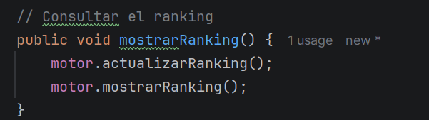

Método comprarMonedas()
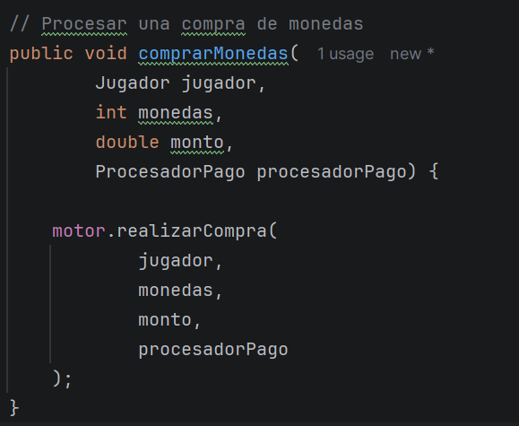

Este método permite solicitar una compra de monedas para un jugador. Recibe el jugador, la cantidad de monedas, el monto de la compra y un objeto que implementa ProcesadorPago.
La fachada delega el procesamiento al motor, mientras que el patrón Adapter permite integrar la interfaz de pagos con la pasarela externa.
Esta implementación demuestra cómo Facade puede trabajar junto con otros patrones de diseño para ofrecer una interfaz unificada.

Método mostrarComunidad()
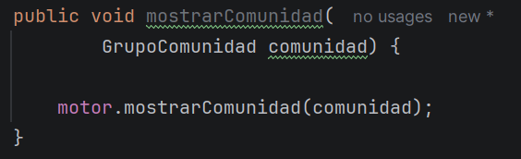
Este método permite mostrar una comunidad utilizando una llamada sencilla. La fachada recibe el objeto GrupoComunidad y delega su visualización al motor.
Así, el cliente no necesita conocer cómo está organizada internamente la comunidad ni cómo se ejecuta su método de visualización.

Pruebas de funcionamiento
Se utilizó la fachada para actualizar y mostrar el ranking de jugadores:
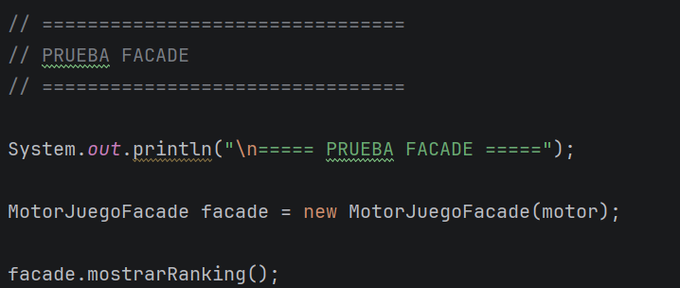
La prueba permite verificar que la fachada recibe la solicitud y delega correctamente las operaciones de actualización y visualización del ranking.
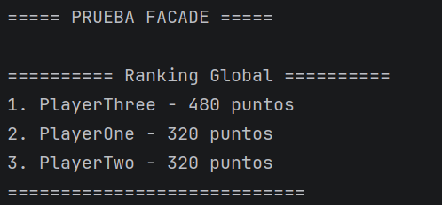

Se utilizó una fábrica de juegos para iniciar una partida a través de la fachada:
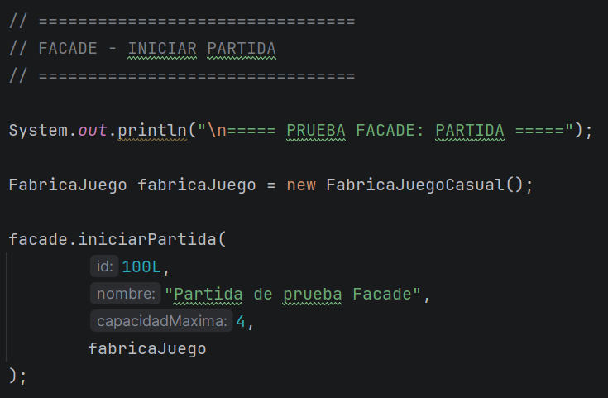

Esta prueba permite comprobar que la fachada puede utilizar el motor para crear una partida mediante una fábrica, incorporar los jugadores registrados y ejecutar la partida.

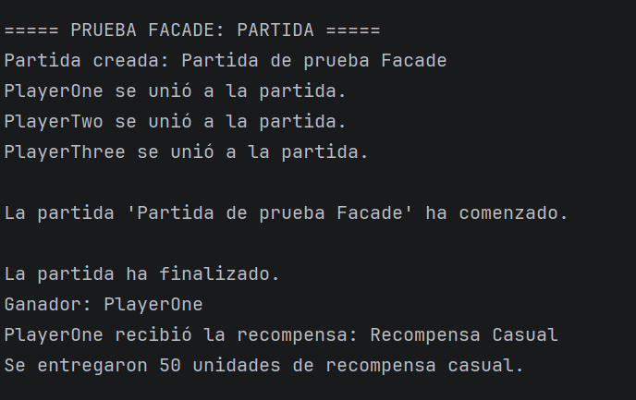

Prueba de compra de monedas
Se utilizó la fachada para solicitar una compra de monedas:

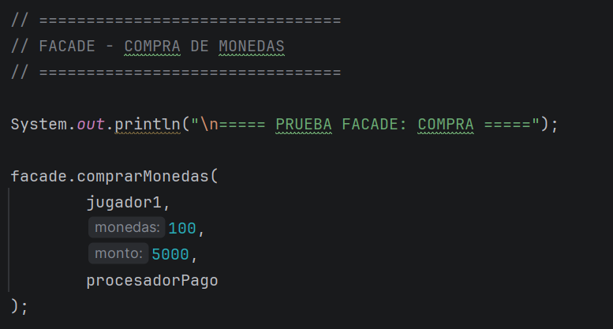

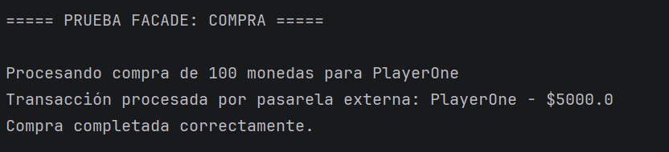

Patron Flyweight

Flyweight es un patrón de diseño estructural que reduce el consumo de memoria al compartir información común entre múltiples objetos.
En el proyecto se identifican tres componentes principales:
- TipoPersonaje: contiene las características compartidas de un tipo de personaje.
- PersonajeFactory: administra los tipos creados y reutiliza los existentes cuando se solicita uno equivalente.
- Personaje: representa a un personaje individual, con sus datos particulares y una referencia al tipo compartido.
La separación entre datos compartidos e individuales permite que varios personajes utilicen el mismo objeto de tipo sin perder su identidad ni su posición dentro del juego.

Explicación del código
Clase TipoPersonaje

Esta clase almacena el estado compartido de los personajes. Entre sus atributos se encuentran:
- nombre: identifica el tipo de personaje.
- modelo: representa el modelo asociado.
- habilidadBase: define la habilidad común del tipo.

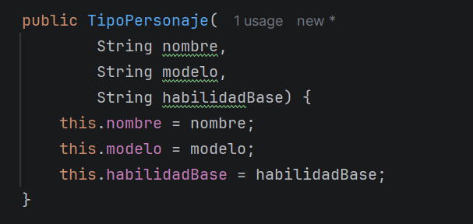

También contiene el método mostrar(String jugador, int posicionX, int posicionY), que permite presentar las características compartidas junto con la información particular del personaje que se está mostrando.
Esta clase evita que cada personaje tenga que almacenar una copia independiente de las mismas características comunes.
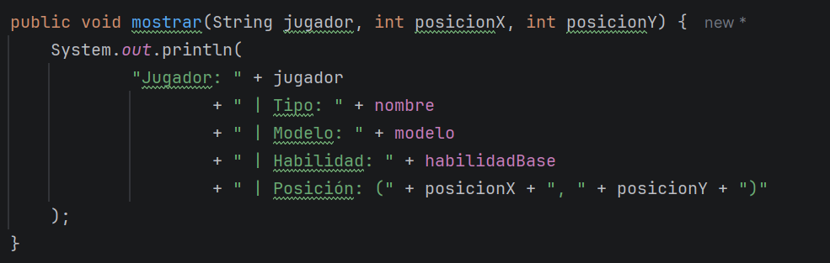

Clase PersonajeFactory
La fábrica administra la creación y reutilización de los tipos de personaje.
Para ello utiliza una estructura Map<String, TipoPersonaje>, implementada con HashMap, que permite asociar una clave con cada tipo compartido.
Su método obtenerTipo(nombre, modelo, habilidadBase) comprueba si el tipo solicitado ya existe. Si existe, devuelve el objeto almacenado; si no existe, crea uno nuevo, lo guarda y lo devuelve.
La fábrica también dispone del método cantidadTiposCompartidos(), que permite consultar cuántos tipos diferentes se han creado y almacenado.
La clave de reutilización se construye a partir de las características del tipo. Esto permite que las solicitudes equivalentes reutilicen el mismo objeto.
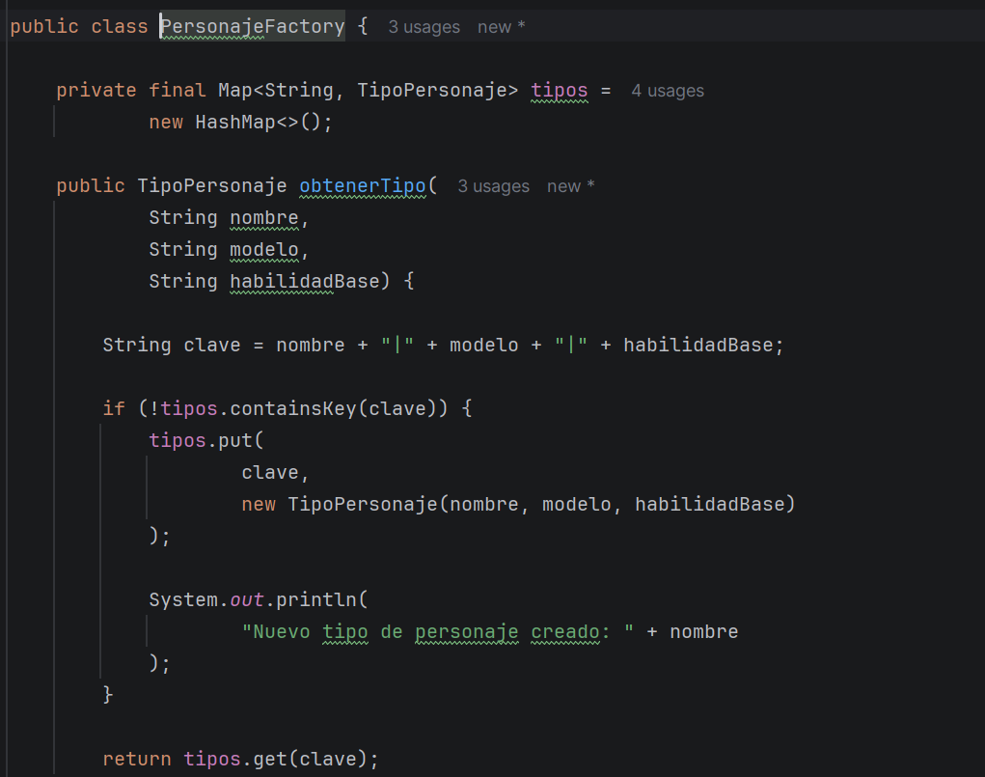
Clase Personaje
Esta clase representa a cada personaje individual dentro del juego. Sus atributos incluyen:
- jugador: identifica al jugador asociado.
- posicionX y posicionY: representan su posición.
- tipo: referencia al objeto compartido de tipo TipoPersonaje.
El constructor recibe estos datos y permite crear personajes que compartan un tipo, pero mantengan diferentes posiciones y jugadores.
El método mostrar() utiliza la información del personaje y delega la presentación de los datos compartidos al objeto TipoPersonaje.
De esta manera, el patrón diferencia la información individual de cada personaje de las características reutilizables.

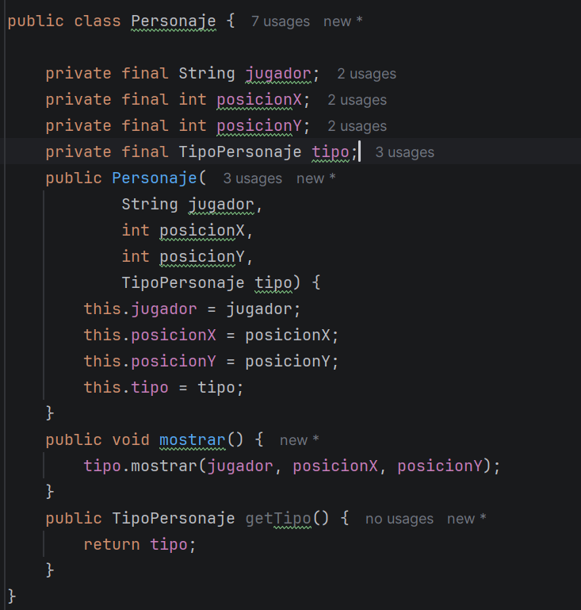

Diagrama UML
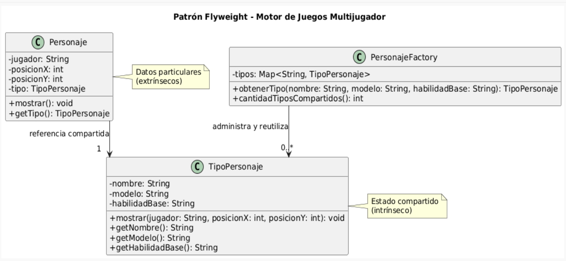

Pruebas de funcionamiento
Para comprobar el patrón se crearon dos personajes del tipo Guerrero y uno del tipo Arquero. Los dos guerreros solicitaron a la fábrica un tipo con las mismas características, mientras que el arquero utilizó características diferentes.
La ejecución mostró que solo se crearon dos tipos compartidos y que los dos guerreros recibieron la misma instancia.
Entre los resultados obtenidos se destacan:
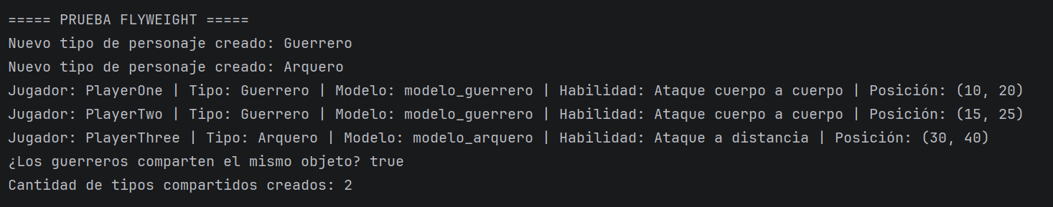

El resultado true confirma que ambos personajes guerreros comparten el mismo objeto TipoPersonaje. El total de dos tipos indica que la fábrica reutilizó el objeto del guerrero en lugar de crear otro, y creó una instancia diferente para el arquero.
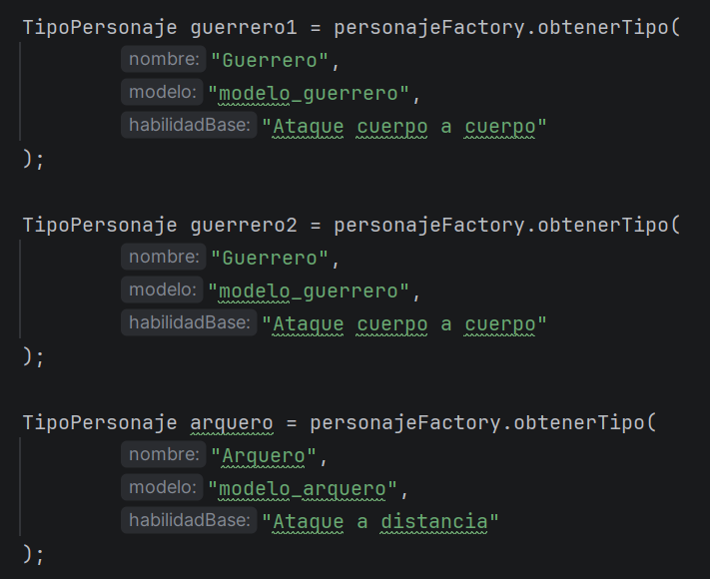
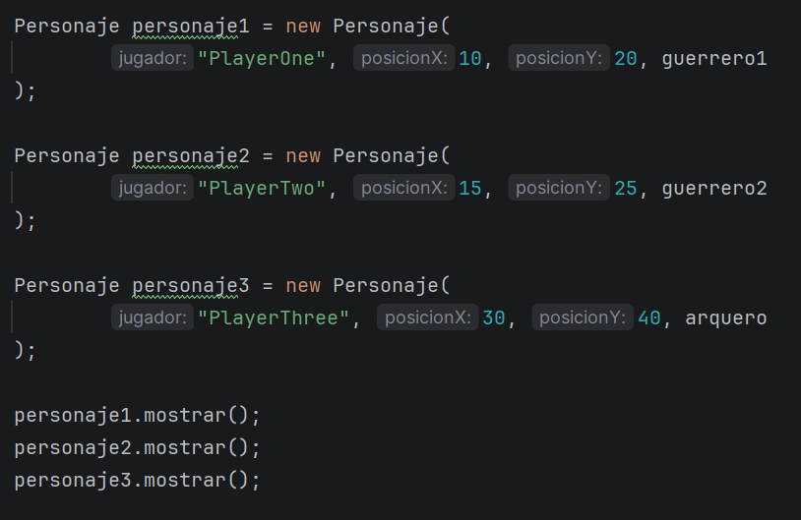
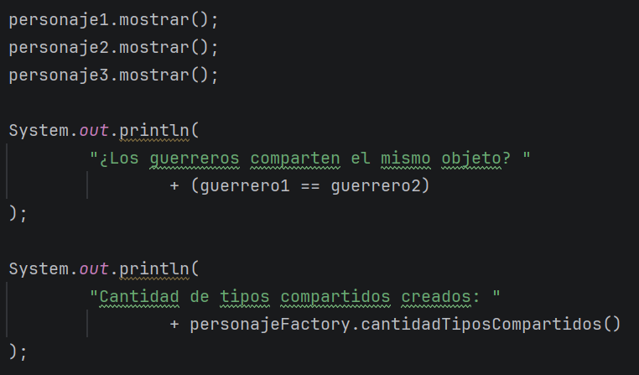

Patron Proxy

Proxy es un patrón de diseño estructural que proporciona un objeto intermediario para controlar el acceso a otro objeto.
En este proyecto, el proxy recibe las solicitudes de consulta de una partida, verifica si el jugador está autorizado y, únicamente cuando la comprobación es satisfactoria, permite que la operación continúe hacia el objeto real.
La implementación está compuesta por tres elementos:
- AccesoPartida: define la operación común para consultar una partida.
- PartidaReal: representa el objeto real que proporciona la información de la partida.
- ProxyPartida: actúa como intermediario y controla qué jugadores pueden acceder al objeto real.
La ventaja principal es que la validación del acceso se realiza antes de consultar la partida, manteniendo separado el control de acceso de la funcionalidad principal.

Explicación del código

Interfaz AccesoPartida
Esta interfaz define el contrato que deben cumplir el objeto real y el proxy:
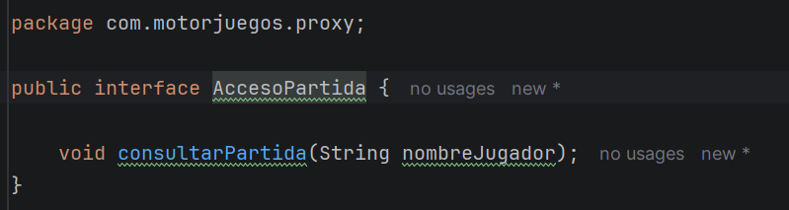

El método consultarPartida() recibe el nombre del jugador que desea acceder a la partida.
Tanto PartidaReal como ProxyPartida implementan esta interfaz. Esto permite que ambos objetos se utilicen mediante el mismo tipo, aunque sus responsabilidades sean diferentes.
La interfaz facilita la sustitución del objeto real por el proxy sin necesidad de cambiar la forma en que el cliente solicita la consulta.

Clase PartidaReal
La clase PartidaReal implementa la funcionalidad real de consulta de una partida.
Su atributo nombrePartida almacena el nombre de la partida que se va a consultar:

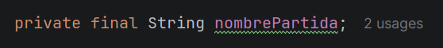

El constructor recibe el nombre y lo asigna al atributo. Posteriormente, el método consultarPartida() muestra qué jugador está consultando la partida y un mensaje que indica que la información fue cargada.
Esta clase representa el recurso protegido al que el proxy permite acceder cuando se cumplen las condiciones establecidas.

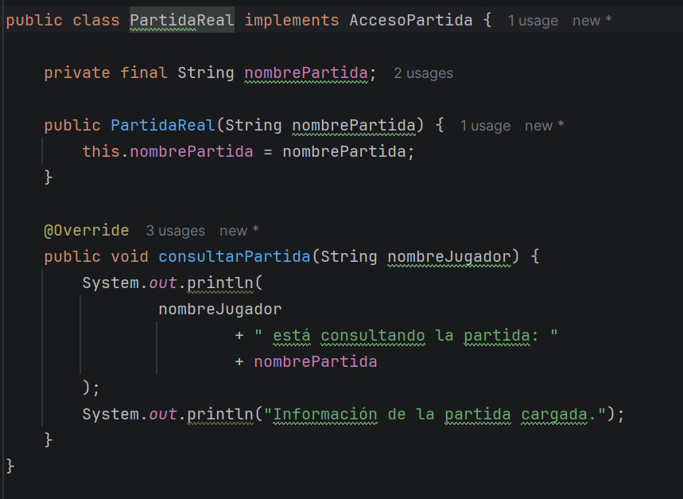

Clase ProxyPartida
Esta es la clase principal de la implementación del patrón. Su función es actuar como intermediaria entre el cliente y la partida real.
La clase contiene dos atributos importantes:

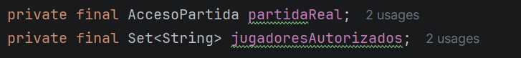

- partidaReal mantiene una referencia al objeto que ejecuta la consulta.
- jugadoresAutorizados almacena los nombres de los jugadores que tienen permiso para consultar la partida.
En el constructor, el proxy crea una instancia de PartidaReal y copia el conjunto recibido de jugadores autorizados en una nueva estructura HashSet.
El método consultarPartida() verifica si el nombre del jugador se encuentra en el conjunto de autorizados. Si está presente, muestra un mensaje de acceso autorizado y delega la consulta a PartidaReal. Si no está presente, muestra un mensaje de acceso denegado y no ejecuta la consulta del objeto real.
Por lo tanto, el proxy centraliza la validación sin necesidad de incorporar esa lógica directamente en PartidaReal.

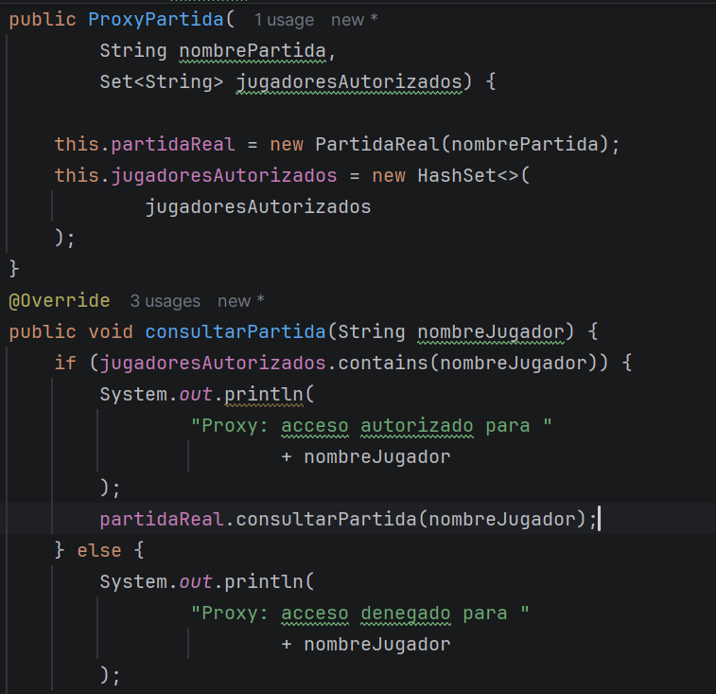

Diagrama UML:
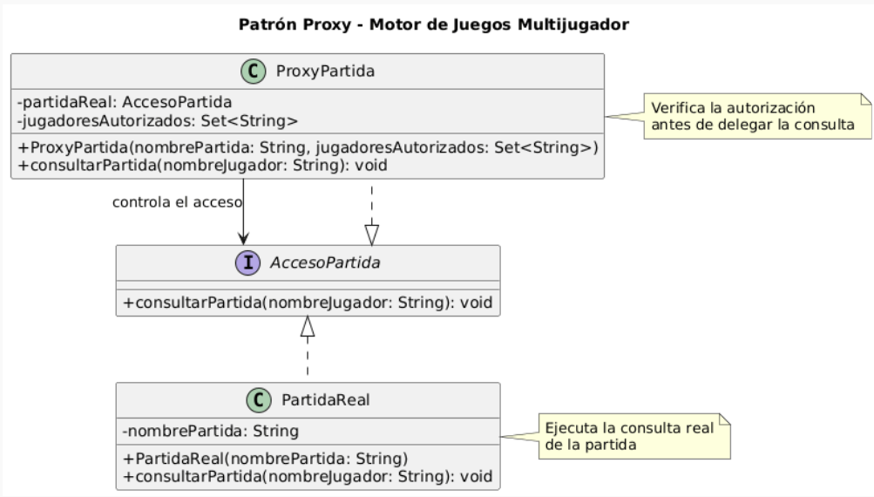

Pruebas de funcionamiento
Para comprobar el funcionamiento del patrón se creó un proxy para la partida Partida competitiva. Se definieron dos jugadores autorizados: PlayerOne y PlayerTwo.
El código de prueba utilizado fue:
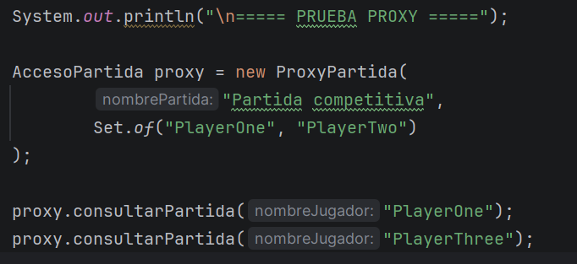}

La primera llamada utiliza un jugador autorizado, mientras que la segunda utiliza un jugador que no aparece en el conjunto de autorizados.
El resultado obtenido fue:

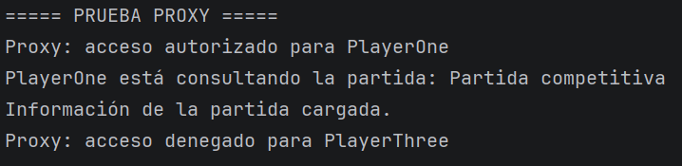

Pruebas Unitarias con Junit
1. Prueba del patrón Singleton
Archivo: SingletonTest.java
Objetivo de la prueba
Verificar que la clase Ranking implemente correctamente el patrón Singleton, garantizando que las diferentes llamadas al método getInstancia() devuelvan la misma instancia del objeto.
¿Qué estamos probando?
La prueba utiliza el método assertSame para comparar dos referencias obtenidas mediante Ranking.getInstancia(). Si ambas referencias apuntan al mismo objeto, se confirma que la clase mantiene una única instancia compartida del ranking.
Resultado esperado
La prueba debe finalizar satisfactoriamente, demostrando que ambas referencias corresponden al mismo objeto.
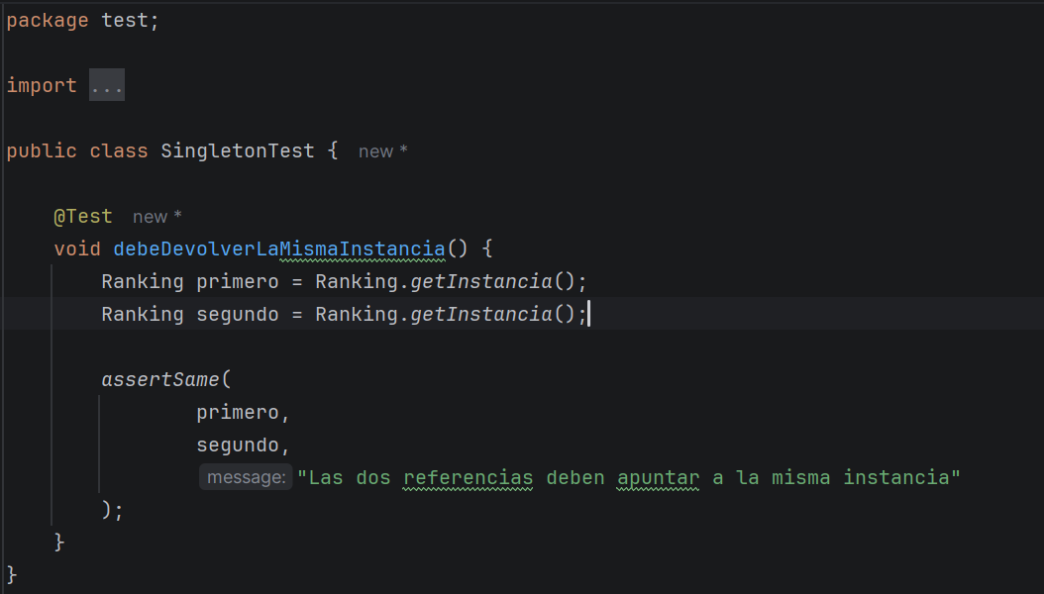
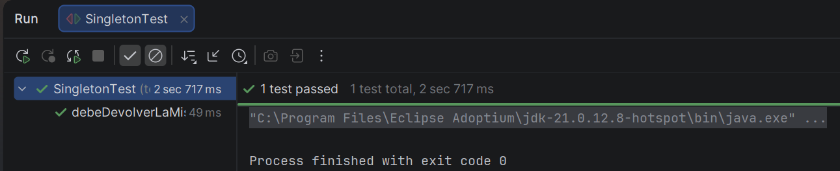

2. Prueba del patrón Factory Method
Archivo: FactoryMethodTest.java
Objetivo de la prueba
Comprobar que el patrón Factory Method permita crear objetos de tipo Recompensa mediante una clase creadora concreta, sin que la prueba tenga que construir directamente la recompensa.
¿Qué estamos probando?
La prueba utiliza CreadorRecompensaMonedas para crear una recompensa. Después verifica que el objeto generado no sea nulo y que corresponda a una instancia de la clase Recompensa o de una de sus subclases, mediante las aserciones correspondientes.
Resultado esperado
La prueba debe confirmar que el creador concreto genera correctamente una recompensa y devuelve un objeto válido.
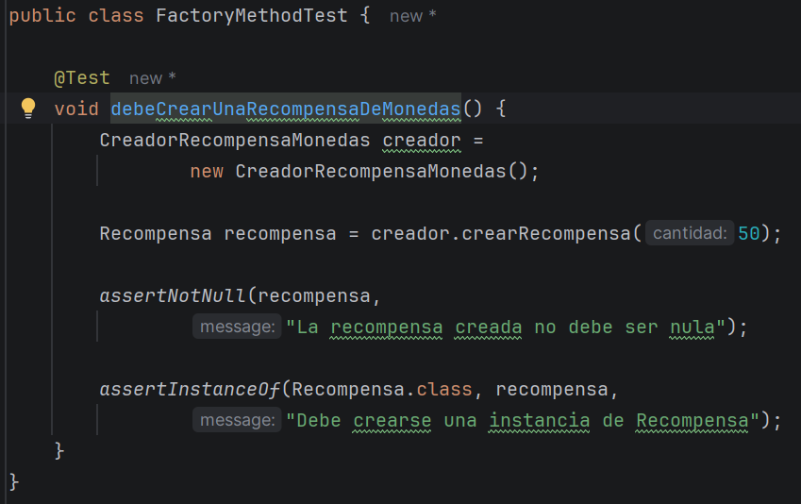
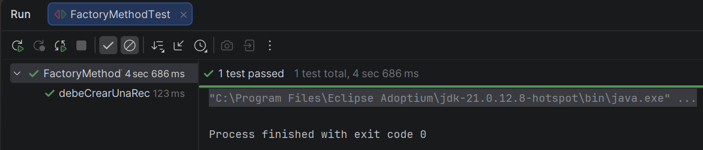

3. Prueba del patrón Abstract Factory
Archivo: AbstractFactoryTest.java
Objetivo de la prueba
Verificar que una fábrica concreta pueda crear los objetos relacionados que conforman una configuración de juego, manteniendo la responsabilidad de creación separada de la lógica principal del motor.
¿Qué estamos probando?
La prueba utiliza FabricaJuegoCasual para crear los productos definidos por la interfaz FabricaJuego. Se comprueba que los objetos creados correspondan a los tipos esperados, como ReglaCasual y RecompensaCasual.
Resultado esperado
La prueba debe demostrar que la fábrica concreta crea correctamente los productos de la familia de juegos casuales.
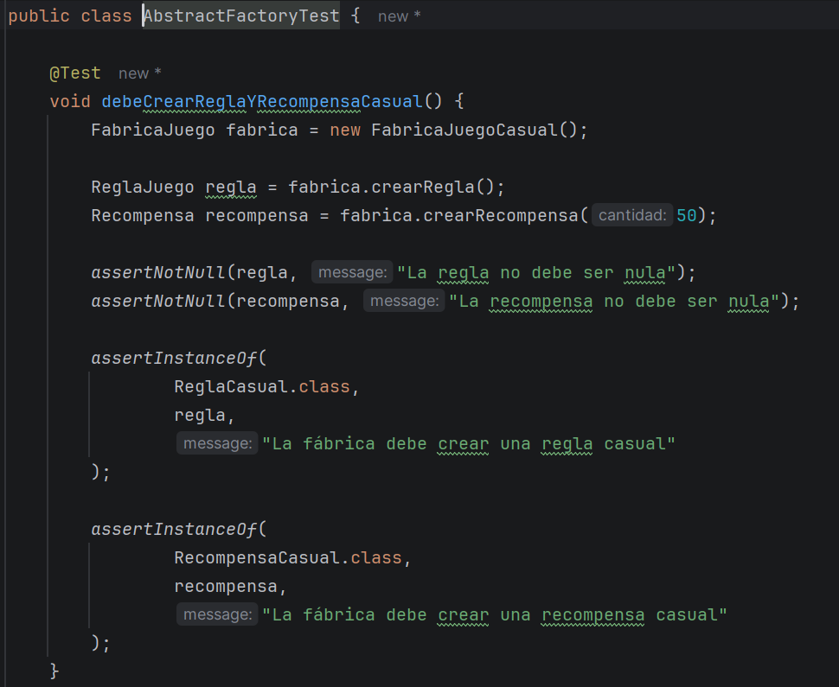
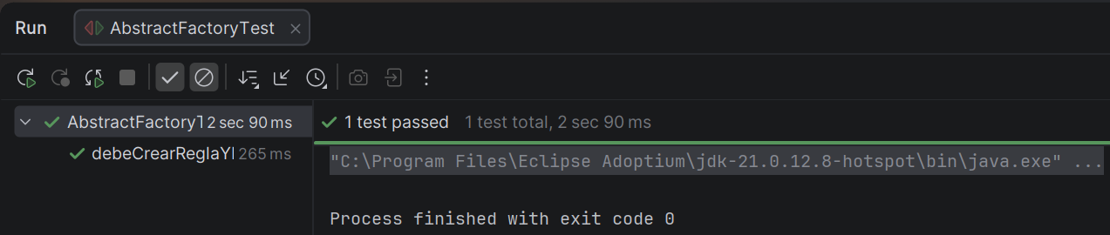
4. Prueba del patrón Builder
Archivo: BuilderTest.java
Objetivo de la prueba
Comprobar que el patrón Builder permita construir un objeto Partida mediante una secuencia de métodos de configuración, facilitando la creación de objetos con diferentes atributos.
¿Qué estamos probando?
La prueba utiliza PartidaBuilder para establecer el identificador, el nombre, la capacidad máxima y la regla del juego. Posteriormente verifica que la partida construida no sea nula y que conserve los valores establecidos.
Resultado esperado
La prueba debe confirmar que el constructor progresivo genera una partida con los atributos configurados correctamente.

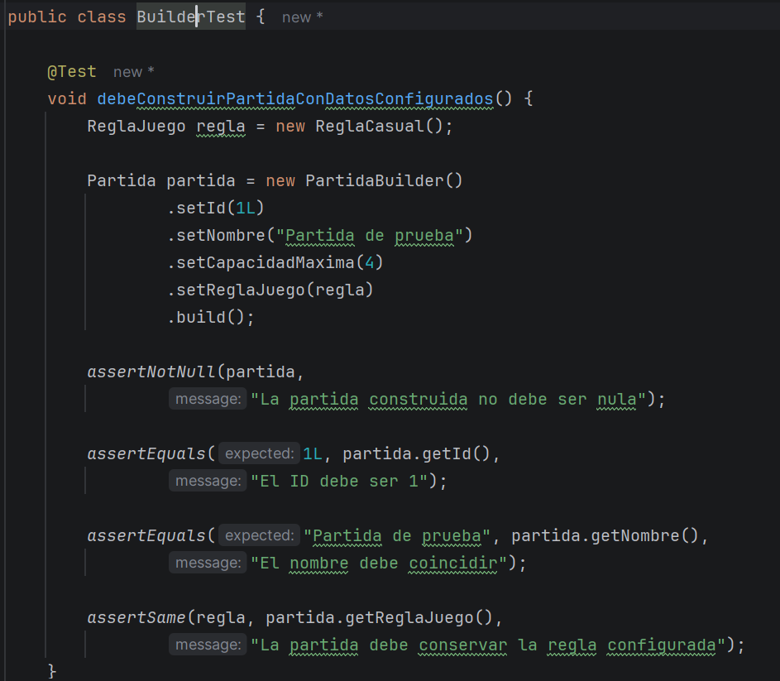
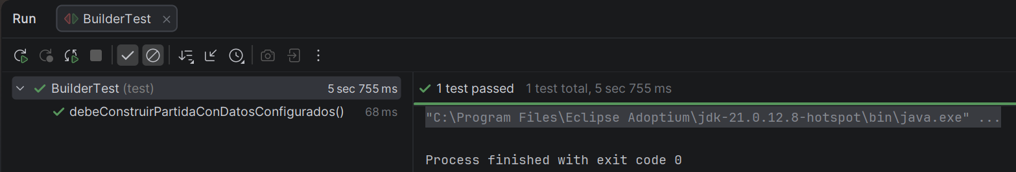

5. Prueba del patrón Prototype
Archivo: PrototypeTest.java
Objetivo de la prueba
Verificar que el patrón Prototype permita crear una nueva comunidad a partir de una comunidad existente, conservando sus datos principales sin compartir la misma instancia.
¿Qué estamos probando?
La prueba ejecuta el método clonar() de la comunidad original. Luego comprueba que el resultado no sea nulo, que no corresponda al mismo objeto original y que conserve atributos como el identificador, el nombre, la descripción y la capacidad.
Resultado esperado
La prueba debe confirmar que se crea una comunidad independiente con los datos originales esperados. En esta implementación, la lista de jugadores de la comunidad clonada se inicializa vacía.

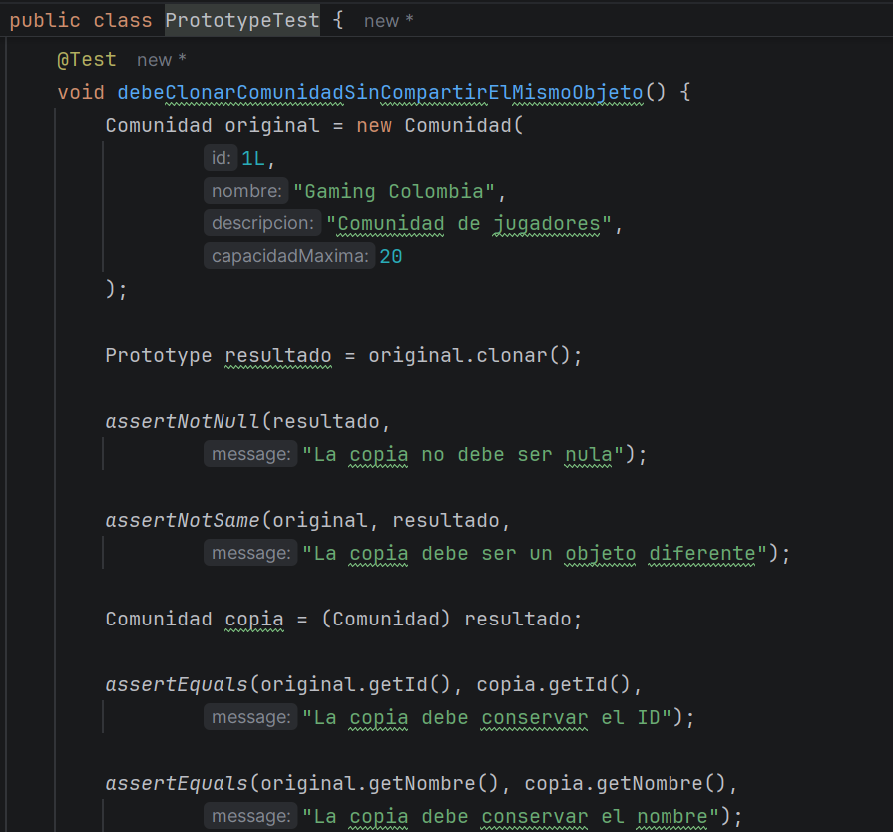
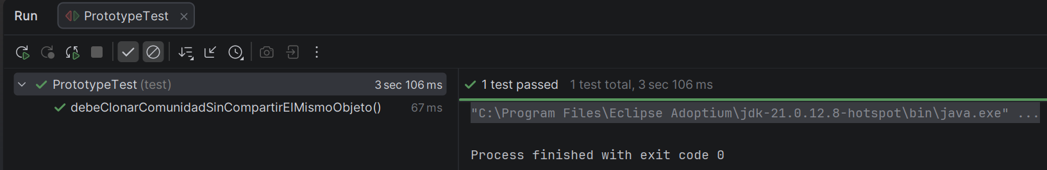

6. Prueba del patrón Adapter
Archivo: AdapterTest.java
Objetivo de la prueba
Comprobar que el patrón Adapter permita integrar una pasarela de pagos externa con la interfaz de procesamiento de pagos utilizada por el motor de juegos.
¿Qué estamos probando?
La prueba crea un AdaptadorPago y le proporciona una instancia de PasarelaPagoExterna. Después invoca el método procesarPago() y captura la salida de consola para comprobar que la transacción se procese con el usuario y el monto esperados.
Resultado esperado
La salida debe mostrar que la pasarela externa recibió los datos de la transacción y procesó el pago. Esto permite comprobar la comunicación entre interfaces diferentes mediante el adaptador.

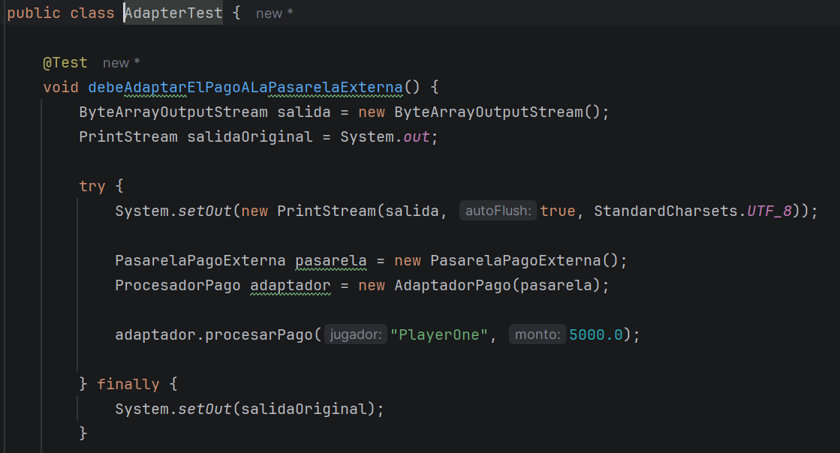
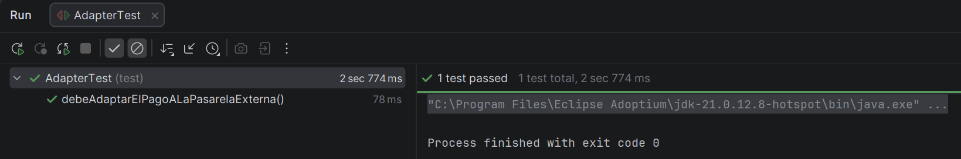
7. Prueba del patrón Bridge
Archivo: BridgeTest.java
Objetivo de la prueba
Verificar que el patrón Bridge separe la abstracción del mensaje de su mecanismo de envío, permitiendo que ambas partes evolucionen de manera independiente.
¿Qué estamos probando?
La prueba crea un objeto MensajeChat utilizando un CanalChat. Luego envía el contenido "Hola, jugadores" y captura la salida para comprobar que se incluya la etiqueta [CHAT] y el texto Mensaje de jugador: Hola, jugadores.
Resultado esperado
La prueba debe demostrar que el mensaje se transmite mediante el canal de comunicación seleccionado y que la abstracción delega correctamente el envío.

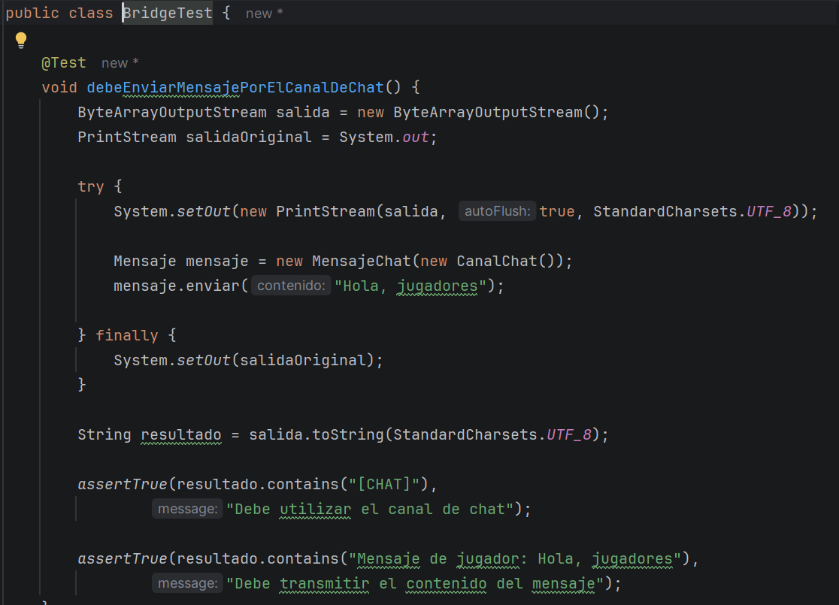
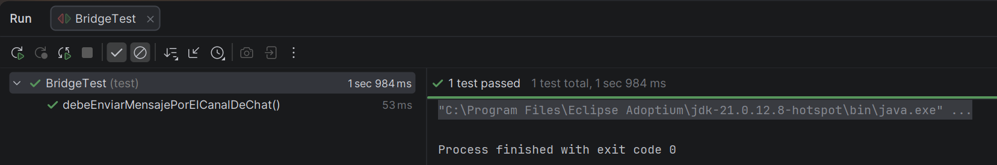

8. Prueba del patrón Composite
Archivo: CompositeTest.java
Objetivo de la prueba
Comprobar que el patrón Composite permita organizar componentes individuales dentro de una estructura jerárquica de comunidades y tratar los elementos mediante una interfaz común.
¿Qué estamos probando?
La prueba crea un GrupoComunidad, agrega un componente individual de prueba que implementa ComponenteComunidad y ejecuta el método mostrar(). Después verifica que la salida incluya el nombre de la comunidad y el mensaje del componente agregado.
Resultado esperado
La prueba debe demostrar que el grupo puede almacenar componentes y delegar en ellos la operación de mostrar su información.

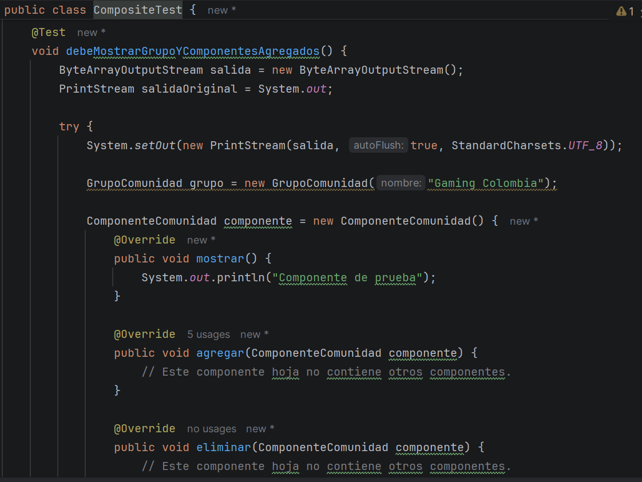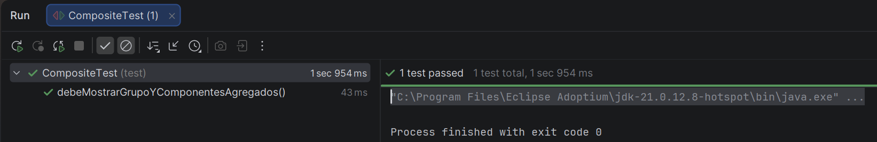

9. Prueba del patrón Decorator
Archivo: DecoratorTest.java
Objetivo de la prueba
Verificar que el patrón Decorator permita añadir un comportamiento adicional a una recompensa sin modificar directamente la clase original Recompensa.
¿Qué estamos probando?
La prueba crea una recompensa de 50 monedas y la envuelve en un objeto RecompensaBonoEspecial, al que se asigna el beneficio "Experiencia doble". Se comprueba que la entrega incluya tanto la recompensa original como el beneficio adicional.
Una segunda prueba verifica que el decorador conserve el nombre, la descripción y la cantidad de la recompensa original.
Resultado esperado
Las pruebas deben confirmar que el decorador delega la entrega en el objeto original y agrega el comportamiento adicional, manteniendo accesibles sus atributos.

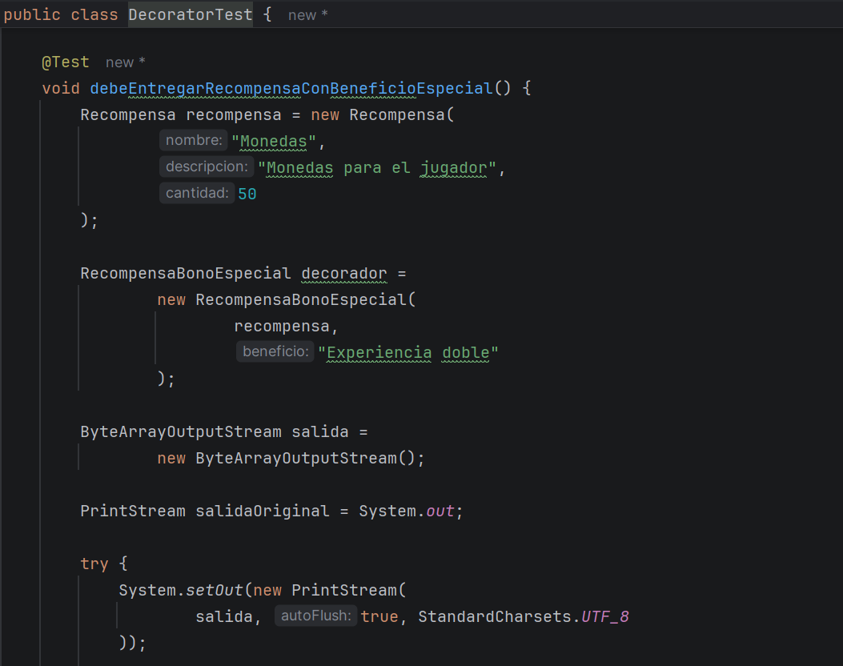

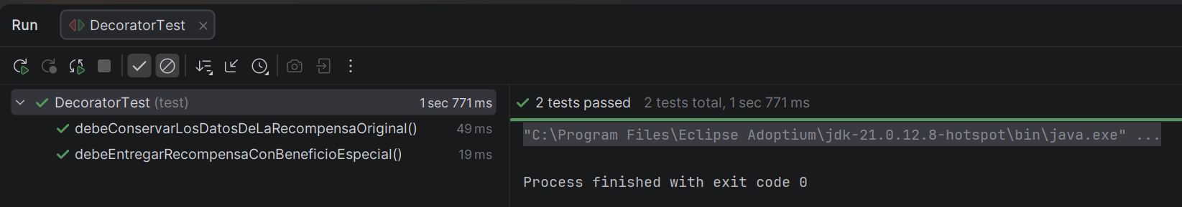

10. Prueba del patrón Facade
Archivo: FacadeTest.java
Objetivo de la prueba
Comprobar que el patrón Facade simplifique el acceso a las funcionalidades del motor de juegos mediante una interfaz unificada, ocultando al cliente la interacción directa con varios componentes internos.
¿Qué estamos probando?
La primera prueba registra un jugador mediante MotorJuegoFacade y comprueba que el jugador quede almacenado en el motor.
La segunda prueba registra dos jugadores e invoca iniciarPartida() desde la fachada. Después verifica que la partida haya sido creada y almacenada en el motor, y que su nombre corresponda al solicitado.
Resultado esperado
Las pruebas deben demostrar que la fachada delega correctamente las operaciones de registro y gestión de partidas al objeto MotorJuego.

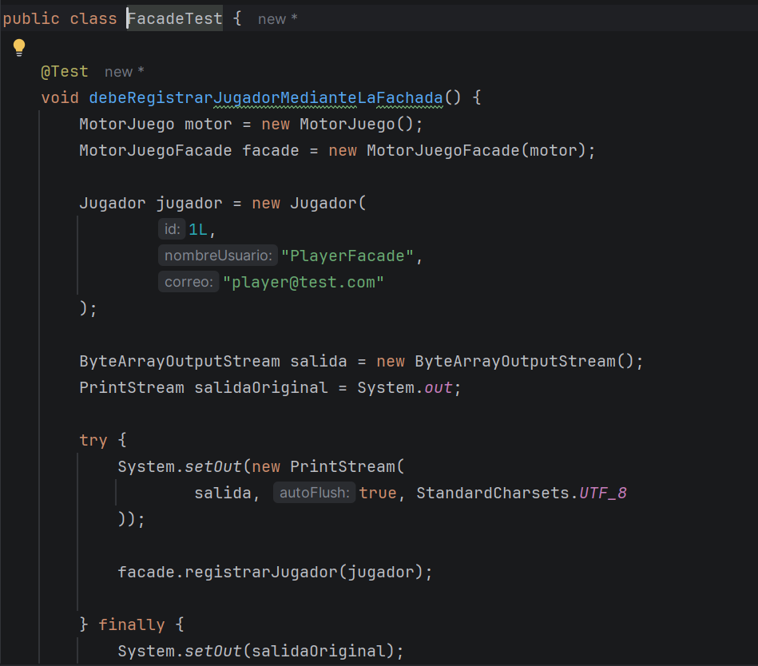
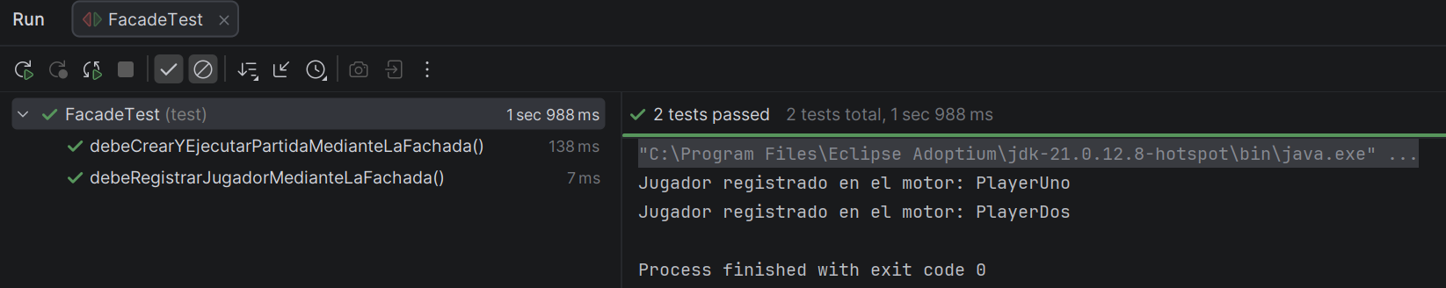

11. Prueba del patrón Flyweight
Archivo: FlyweightTest.java
Objetivo de la prueba
Verificar que el patrón Flyweight reutilice objetos que contienen información compartida entre personajes, evitando crear instancias duplicadas cuando los datos son iguales.
¿Qué estamos probando?
La primera prueba solicita dos veces el mismo tipo de personaje y utiliza assertSame para comprobar que la fábrica devuelva la misma instancia.
La segunda solicita dos tipos diferentes y comprueba que sean objetos distintos y que la fábrica mantenga dos tipos compartidos.
La tercera verifica que los atributos del tipo creado —nombre, modelo y habilidad base— conserven sus valores.
Resultado esperado
Las pruebas deben confirmar que PersonajeFactory reutiliza las instancias correspondientes a una misma combinación de datos y crea nuevos objetos cuando esa combinación cambia.
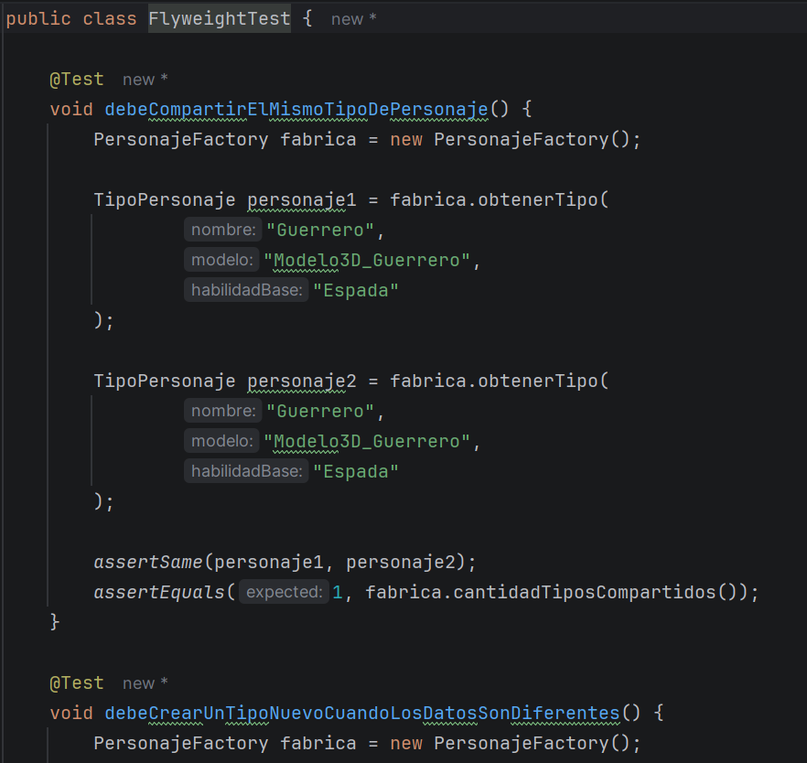
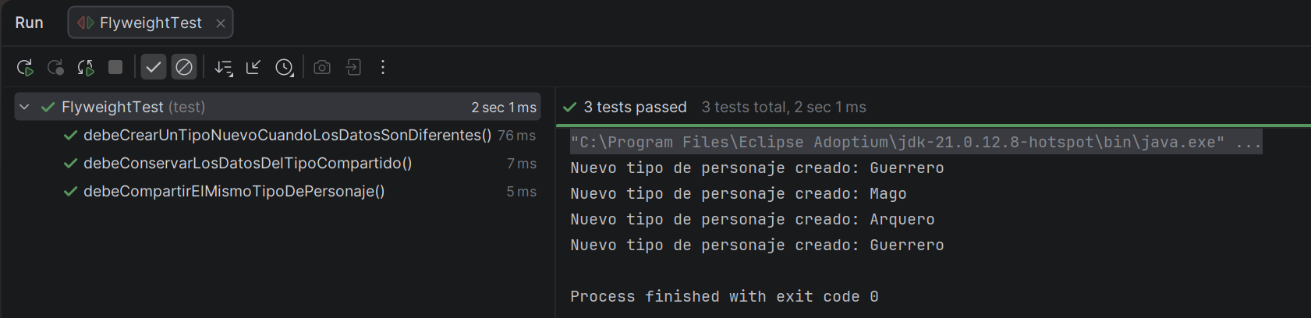

12. Prueba del patrón Proxy
Archivo: ProxyTest.java
Objetivo de la prueba
Comprobar que el patrón Proxy controle el acceso a la consulta de partidas, permitiendo el acceso únicamente a los jugadores autorizados.
¿Qué estamos probando?
La primera prueba crea un proxy con una lista de jugadores autorizados e intenta consultar una partida con el usuario PlayerOne. Se verifica que aparezca el mensaje de acceso autorizado y que se cargue la información de la partida.
La segunda prueba utiliza PlayerThree, que no está incluido en la lista de autorizados. Se comprueba que aparezca el mensaje de acceso denegado y que no se muestre el mensaje de carga de información.
Resultado esperado
Las pruebas deben confirmar que el proxy permite el acceso a los usuarios autorizados y bloquea las consultas de los no autorizados antes de que se cargue la información de la partida.

